انرژی خورشید


ghaemiyeh.com

فهرست مطالب
مشخصات کتاب 5
اشاره 5
انرژی خورشید 7
پیشگفتار: 10
فهرست مطالب 11
فصل اول: انرژی خورشیدی چیست؟ 13
اشاره 13
خورشید 14
انرژی خورشیدی 14
انرژی خورشیدی چیست و چگونه به زمین می رسد؟ 15
تاریخچه انرژی خورشیدی 16
مزایا و معایب انرژی خورشیدی 20
اشاره 20
مزایای انرژی خورشیدی 20
تجدیدپذیر بودن 20
فراوانی 20
پایداری 21
دوستدار محیط زیست 21
قابلیت دسترسی 21
کاهش هزینه برق 21
کاربردهای فراوان 21
عدم وجود صدا 22
هزینه نگهداری پایین 22
تکنولوژی در حال پیشرفت 22
معایب انرژی خورشیدی 22
قیمت بالا 22
متناوب بودن 22
ذخیره سازی هزینه بر 23
آلایندگی 23
مواد نایاب 23
نیازمندفضا 23
فصل دوم: واقعیت های در مورد انرژی خورشیدی 24
اشاره 24
انرژی تولید شده توسط خورشید 25
واقعیاتی درباره انرژی خورشیدی 26
انرژی خورشیدی؛ فراوان ترین انرژی در جهان 28
انرژی خورشیدی پرشتاب ترین منبع تامین انرژی دنیا از لحاظ گسترش است 29
انواع فناوری های استفاده از انرژی خورشید 31
سلول های فتوولتائیک (PV) 32
استفاده از انرژی حرارتی خورشید 33
اشاره 33
کاربردهای نیروگاهی 33
آبگرمکن های خورشیدی و حمام خورشیدی 34
آب شیرین کن خورشیدی 34
خشک کن خورشیدی 34
اجاق های خورشیدی 35
کوره خورشیدی 35
خانه های خورشیدی 35
فصل سوم: انرژی خورشیدی در ایران و سایر کشورها 36
اشاره 36
وضعیت ایران در بهره برداری از انرژی خورشیدی چگونه است؟ 37
موقعیت کشور ایران از نظر میزان دریافت انرژی خورشیدی 37
میزان تولید در جهان 38
در ایران 38
چین بزرگ ترین پیشرو در انرژی خورشیدی 38
کالیفرنیا ایالت شماره یک آمریکا در انرژی خورشیدی است 38
فواید استفاده از انرژی های خورشیدی در ایران 39
اشاره 39
قیمت انرژی خورشیدی 40
استفاده از انرژی خورشیدی در ساختمان 40
انرژی خورشیدی (نیازها و محدودیت ها) 41
کشورهای پیشتاز در زمینه انرژی خورشیدی 43
اشاره 43
کره جنوبی: 2398 مگاوات 44
بلژیک: 3156 مگاوات 44
استرالیا: 4130 مگاوات 45
اسپانیا: 5376 مگاوات 45
فرانسه: 5678 مگاوات 45
ایالات متحده: 18317 مگاوات 47
ایتالیا: 18622 مگاوات 47
ژاپن: 23409 مگاوات 48
چین: 28330 مگاوات 48
آلمان: 38250 مگاوات 49
توسعه انرژی خورشیدی 50
انرژی خورشیدی ارزان تر از سوخت های فسیلی 51
تاثیرات محیط زیستی سوخت های فسیلی 51
اشاره 51
انرژی های تجدید پذیر تا سال 2040 جایگزین سوخت های فسیلی می شوند 52
5 دلیل برتری انرژی خورشیدی نسبت به سوخت های فسیلی 53
اشاره 53
ایجاد اشتغال 53
هزینه 53
ظرفیت 53
سرمایه گذاری 54
6 جایی که انرژی تجدیدپذیر ارزان تر از سوخت فسیلی است 54
اشاره 54
انرژی باد رایگان در دالاس 54
نیروگاه خورشیدی رایگان در شیلی 55
ارزان ترین انرژی بادی در دانمارک 56
خانه های خورشیدی با هزینه های رقابتی در استرالیا 56
انرژی های تجدیدپذیر در آمریکا 57
ارزان ترین نیروگاه خورشیدی جهان 57
پنج نیروگاه خورشیدی بزرگ دنیا 58
اشاره 58
پارک خورشیدی Qinghai Golmud 58
پارک خورشیدی Longyangxia Dam 58
مزرعه خورشیدی Topaz 58
مزرعه خورشیدی Desert Sunlight 59
پروژه های Solar Star 59
آشنایی با انرژی های نو و تجدیدپذیر 60
انرژی تجدیدپذیر 62
اشاره 62
انواع انرژی های تجدید پذیر عبارتند از: 63
معرفی 10 منبع جدید انرژی 64
1- حرکت انسان یا حیوان 64
2- ضربان قلب 64
3- حرکت شن و ماسه 65
4-سوخت گیاهی 65
5- جاذبه زمین 66
6- زباله 66
7- محلول 67
8- پرتقال 67
9- جلبک سبز 68
10- روغن تمساح 68
منابع 70

مشخصات کتاب
سرشناسه: پناهی درچه، امیرمحمد، 1386-
عنوان و نام پديدآور: انرژی خورشید/ گردآورندگان امیرمحمد پناهی ‌درچه، محمدسحاب نصراللهی.
مشخصات نشر: اصفهان: انتشارات امیرفدک، 1397.
مشخصات ظاهر ی: ۷۰ ص.؛ 14/5×21/5 س م.
شابک: 978-600-99664-3-1
وضعیت فهرست نویسی: فیپا
موضوع: انرژی خورشیدی -- ادبیات کودکان و نوجوانان
موضو ع: Solar energy -- Juvenile literature
شناسه افزوده: نصراللهی، محمدسحاب، ۱۳۸۵-
رده بندی کنگره: ۱۳۹۷ ۸ الف ۹پ/۳/TJ۸۱۰
رده بندی دیویی: 621/47 [ج]
شماره کتابشناسی ملی: ۵۴۶۶۱۳۳
ویراستار دیجیتالی: حدیثه کریمی
خیر اندیش دیجیتالی: کانون فرهنگی اندیشه اصفهان

اشاره
سرشناسه: پناهی درچه، امیرمحمد، 1386-
عنوان و نام پديدآور: انرژی خورشید/ گردآورندگان امیرمحمد پناهی ‌درچه، محمدسحاب نصراللهی.
مشخصات نشر: اصفهان: انتشارات امیرفدک، 1397.
مشخصات ظاهر ی: ۷۰ ص.؛ 14/5×21/5 س م.
شابک: 978-600-99664-3-1
وضعیت فهرست نویسی: فیپا
موضوع: انرژی خورشیدی -- ادبیات کودکان و نوجوانان
موضو ع: Solar energy -- Juvenile literature
شناسه افزوده: نصراللهی، محمدسحاب، ۱۳۸۵-
رده بندی کنگره: ۱۳۹۷ ۸ الف ۹پ/۳/TJ۸۱۰
رده بندی دیویی: 621/47 [ج]
شماره کتابشناسی ملی: ۵۴۶۶۱۳۳
ویراستار دیجیتالی: حدیثه کریمی
خیر اندیش دیجیتالی: کانون فرهنگی اندیشه اصفهان

انرژی خورشید
گردآورندگان:
امیرمحمد پناهی درچه
دانش آموز پایه ی ششم دبستان دکتر محمدشفیعی
محمدسحاب نصراللهی
دانش آموز پایه ی ششم دبستان دکتر محمدشفیعی
انتشارات امیر فدک: اصفهان- خيابان هشت بهشت غربی نبش تقاطع ملک ساختمان فدک
تلفن: 031-32730360- همراه: 09133135694 کد پستی: 81546-43151
Fadak.mansori@gmail.com
انرژی خورشید
امیر محمد پناهی درچه 86- محمد سحاب نصر اللهی 85
آماده سازی: انتشارات امیر فدک
مدیر مسئول: دکتر محمدرضا محمد شفیعی
مدیر تولید: سیدمحمدرضا منصوری تهرانی
مدیر فنی: مهسا صالحیان- سمیه مظفری
ویراستار ادبی: راضیه جوهریان
ویراستار علمی: مهسا صالحیان- سمیه مظفری- سروش نکوئی
صفحه آرا: عابدی- کاویانی
طراح جلد: کاویانی
. لیتوگرافی: طاها . چاپ: ملت . صحافی: ملت
. چاپ اول: 1397 . تعداد: 1000 . قیمت: 40000 تومان
حق چاپ: 1397، انتشارات امیر فدک
شابک: 978-600-99664-3-1 978-600-99664-3-1 :ISBN
هرگونه استفاده از مطالب این کتاب اعم از بازنویسی، خلاصه سازی، نقل مطالب آموزشی، برداشت به صورت دست نویس، کپی، تکثیر و هر گونه چاپ سنتی و دیجیتال، استفاده به صورت کتاب الکترونیکی، لوح فشرده، قرار دادن مطالب بر روی اینترنت و وب سایت ها و هر گونه شبکه ی کامپیوتری دیگر و به طور کل هرگونه استفاده ی اشخاص حقیقی و حقوقی در جهت منافع مادی و معنوی خود، بدون اجازه ی کتبی ناشر ممنوع و بر اساس بند 5 ماده ی 23 قانون حمایت از حقوق مؤلفان و مصنفان و قوانین مربوط به جرایم رایانه ای کشور قابل پیگیری در محاکم قضایی است.
تقدیم به:
پدر و مادر عزیز و مهربانم
که در سختی ها و دشواری های زندگی همواره یاوری دلسوز و فداکار و پشتیبانی محکم و مطمئن برایم بوده اند.
امیر محمد پناهی درچه
تقدیم به:
پدر و مادرم که از نگاهشان صلابت از رفتارشان محبت و از صبرشان ایستادگی را آموختم
محمد سحاب نصراللهی

پیشگفتار:
در مرکز تحقیقات و فنآوری های نوین دمش سپاهان (دکتر محمدشفیعی) آموزش پژوهش محور را نهادینه کردیم، چراکه ایمان داریم گسترش مرزهای علم و فنآوری در جهت پیشرفت کشور در گرو کوشش پژوهشگران است و پژوهشگر با ذهن پرسش گرش از لایه های ابر گرفته آسمان دانش می گذرد، تا به افق های جدیدی دست یابد. روح پژوهشگر، پویا و جوینده است و پوسته های جهل را شکافته، به قنات جاری علم دست می یابد و تا چشمه جوشان آن را بر کویر تشنه خویش جاری نسازد، آرام نمی گیرد. در مراکز پژوهش محور دکتر محمد شفیعی اعتقاد داریم؛ پژوهش هزینه نیست، سرمایه است. در اقدامات پژوهشی این مراکز پژوهشی، پژوهشگران کوچک ما تلاش می کنند وضعیت نامطلوب را به وضعیت مطلوب تغییر دهند ویاد می گیرند درست توجه کنند و بدان چه که آموخته اند عمل کنند.
دانش آموزان پژوهنده ی ما می فهمند که هیچ گاه شکست در مسیر کسب دانش وجود ندارد، لذا از ناملایمات علمی و بن بست های مقطعی هراسی نداشته و راه غلبه بر سدهای مجازی پیش روی کسب دانش و ارتقای علمی را خوب یاد بگیرند. علاوه بر این اصول و مبنای کار گروهی را فرا گرفته تا بتوانند بر اساس خرد جمعی کار کنند. با بیش از 25 سال سابقه آموزشی- پژوهشی و مدیریتی دریافته ایم که پژوهش و تحقیق مثل حروف الفبا باید از سال های نخست آموزش شروع شده و نهادینه شود، و این امر مهم را در طرح آموزش پژوهش محور انجام داده و به نتایج شگرفی دست یافته ایم و با علم به این که می دانستیم دانش آموزان در مقاطع پایین تر توانایی های بزرگی دارند و در عمل تجربه نمودیم و نهادینه کردیم و مصمم هستیم که این امر مهم در کل کشور اجرایی شود. انشاا...
محمدرضا محمد شفیعی
مدیر مجتمع فرهنگی آموزشی تحقیقاتی دکتر محمد شفیعی

فهرست مطالب
فصل اول...9
خورشید...10
انرژی خورشیدی...10
انرژی خورشیدی چیست و چگونه به زمین می رسد؟...11
تاریخچه انرژی خورشیدی...12
مزایا و معایب انرژی خورشیدی...16
فصل دوم...20
انرژی تولید شده توسط خورشید...21
واقعیاتی درباره انرژی خورشیدی...22
انرژی خورشیدی؛ فراوان ترین انرژی در جهان...24
انرژی خورشیدی پرشتاب ترین منبع تامین انرژی دنیا از لحاظ گسترش است...25
انواع فناوری های استفاده از انرژی خورشید...27
سلول های فتوولتائیک (PV)...28
استفاده از انرژی حرارتی خورشید...29
فصل سوم...32
وضعیت ایران در بهره برداری از انرژی خورشیدی چگونه است؟...32
موقعیت کشور ایران از نظر میزان دریافت انرژی خورشیدی...33
میزان تولید در جهان...34
فواید استفاده از انرژی های خورشیدی در ایران...35
انرژی خورشیدی (نیازها و محدودیت ها)...37
کشورهای پیشتاز در زمینه انرژی خورشیدی...39
توسعه انرژی خورشیدی...45
انرژی خورشیدی ارزان تر از سوخت های فسیلی...46
تاثیرات محیط زیستی سوخت های فسیلی...46
5 دلیل برتری انرژی خورشیدی نسبت به سوخت های فسیلی...48
6 جایی که انرژی تجدیدپذیر ارزان تر از سوخت فسیلی است...49
پنج نیروگاه خورشیدی بزرگ دنیا...53
آشنایی با انرژی های نو و تجدید پذیر...55
انرژی تجدیدپذیر...56
معرفی 10 منبع جدید انرژی...58
منابع...64

فصل اول: انرژی خورشیدی چیست؟

اشاره

خورشید
خورشید منبع بزرگ انرژی و کم و بیش، سر آغاز دیگر انرژی هاست. برای نمونه؛ با تابش خورشید به زمین و گرم شدن آن، لایه های هوا بین نقاط سرد و گرم به حرکت در می آیند که این جریان ها باعث تولید باد می شوند و این رویداد سالیان سال است که روزانه در همه نقاط زمین روی می دهد. ریشه سوخت های فسیلی را نیز می توان در خورشید یافت. ولی برای نمونه؛ انرژی هسته ای که اجزای سازنده هسته عناصر سنگین و پرتوزا چون اورانیوم را کنار هم نگه می دارد، منشا غیر از خورشید دارد. خورشید ستاره مادر منظومه شمسی کم و بیش 5 میلیارد سال پیش شکل گرفته و اکنون دوران میانسالی خود را می گذراند. جرمی در حدود 1030*20 کیلوگرم دارد. کم و بیش 70 درصد جرم آن را هیدروژن تشکیل می دهد. تخمین زده می شود دما در مرکز خورشید مقدار باورنکردنی 10 تا 15 میلیون درجه کلوین باشد. با توجه به این دمای زیاد و چگالی بالا، از ترکیب چهار اتم هیدروژن، یک اتم هلیوم تشکیل می شود. در این فرایند مقداری انرژی آزاد می شود. در هر ثانیه کم و بیش 2 میلیون تن از جرم خورشید به انرژی تبدیل می شود. با توجه به این آهنگ مصرف نیز می تواند کم و بیش تا 5 میلیارد سال دیگر به نورافشانی خود ادامه دهد. به دلیل دوری زیاد زمین از خورشید تنها سهم ناچیزی از این انرژی به ما می رسد.

انرژی خورشیدی
خورشید سرچشمه ی عظیم و بی کران انرژی است که حیات زمین به آن بستگی دارد و همه ی انواع دیگر انرژی نیز به گونه ای از آن نشات گرفته اند. اگر تمام سوخت های فسیلی موجود در جهان را جمع کنیم و بسوزانیم، این انرژی معادل تابش خورشید به زمین تنها برای 4 روز خواهد بود و حرارت و نوری که در هر ثانیه از خورشید به زمین می رسد، میلیون ها میلیون برابر قدرت بمب اتمی منفجر شده در هیروشیما است.
انسان از دیر باز همیشه سعی بر آن داشته که از ابزارهای محیطی خود به بهترین شکل ممکن استفاده نماید. انرژی خورشیدی یکی از از راهکارها برای بهره گیری از مزایای زیاد این منبع بیزوال می باشد و با توجه به پیشرفت معماری و نیاز انسان به رویکردهای جدید معماری خورشیدی می تواند انسان ها را به دنیایی جدید رهنمون سازد. معماری خورشیدی مسیری ست میانبر برای رسیدن به معماری پایدار و
استفاده بهینه از ابزارها و امکانات فعلی بدون آن که نیاز به آیندگان به خطر بیافتد. دسترسی کشورهای در حال توسعه به انواع منابع جدید انرژی برای توسعه اقتصادی ان ها اهمیت اساسی دارد و پژوهش های جدید نشان داده که بین سطح توسعه یک کشور و میزان مصرف انرژی آن رابطه مستقیمی برقرار است. با توجه به ذخایر محدود انرژی فسیلی و افزایش سطح مصرف انرژی در جهان فعلی دیگر نمی توان به منابع موجود انرژی متکی بود. در کشور ما با توجه به نیاز روزافزون به منابع انرژی و کم شدن منابع انرژی فسیلی، ضرورت سالم نگه داشتن محیط زیست، کاهش آلودگی هوا، محدودیت های برق رسانی و تامین سوخت برای نقاط دور افتاده و... استفاده از انرژی های نومانند: انرژی باد، انرژی خورشید، انرژی زمین گرمایی، زیست توده و امواج دریا می توان جایگاه ویژه ای داشته باشد.
انرژی خورشید همانند سایر انرژی ها بطور مستقیم یا غیر مستقیم می تواند به دیگر اشکال انرژی همانند گرما و الکتریسیته و.... تبدیل شود. اما موانعی شامل (ضعف علمی و تکنیکی در تبدیل به علت کمبود دانش و تجربه میدانی- متغیر و متناوب بودن مقدار انرژی به دلیل تغییرات جوی و فصول سال و جهت تابش- محدوده توزیع بسیار وسیع) موجب شده تا استفاده کمی از این انرژی صورت گیرد.
هر چند استفاده از انرژی خورشیدی هنوز آن قدر که باید توسعه نیافته است، اما انرژی مورد نیاز حدود 160 هزار روستا در جهان بر پایه ی انرژی خورشیدی است.

انرژی خورشیدی چیست و چگونه به زمین می رسد؟
سلول های خورشیدی وسایلی برای تبدیل انرژی تابیده شده از خورشید به زمین هستند. قبل از این که به بررسی مکانیزم عملکرد سلول های خورشیدی بپردازیم، لازم است کمی در رابطه با ماهیت و شرایط انرژی خورشیدی و امواج رسیده از خورشید به سطح زمین اطلاعاتی کسب کنیم. در این قسمت، با هم مروری بر ویژگی های آن چه از خورشید به زمین می رسد، خواهیم داشت.
همان طور که می دانید، یکی از راه های انتقال انرژی حرارتی، تابش است. یک جسم با دمای معین، می تواند انرژی خود را از طریق تابش به سایر اجسام منتقل کند. مثال روزمره این پدیده، گرم شدن بیش از حد فضای اطراف یک لامپ پر مصرف است. بخاری های برقی که با استفاده از یک المنت، موجب گرم شدن محیط اطراف می شوند، گرما را از طریق مکانیزم تابش به اطراف منتقل می کنند.
خورشید کره ای متشکل از گازهای داغ است. انرژی خورشید با واکنش های هم جوشی هسته ای رخ داده در مرکز آن ایجاد می شود. تخمین زده می شود که دمای مرکز خورشید در حدود 20 میلیون درجه باشد. گرما همیشه از جسم گرم تر به جسم سرد تر منتقل می شود. در فضای منظومه شمسی، خورشید جسم گرم تر محسوب می شود و فضای پیرامون آن جسم سردتر؛ لذا حرارت از خورشید به محیط اطراف آن منتقل می شود.
به موجب این امر دمای سطح خورشید به حوالی 6000 درجه سانتیگراد می رسد. در واقع سطح خورشید در تعادل با فضای سردتر اطراف آن است و بنابراین دمای کم تری خواهد داشت. انرژی حرارتی خورشید، از طریق تابش امواج الکترومغناطیسی منتشر می شوند. طبق قوانین فیزیک، میزان انرژی حرارتی تابیده شده از خورشید بر واحد زمان، متناسب با توان چهارم دمای آن است. بنابراین خورشید مقدار بسیار زیادی تابش الکترومغناطیس دارد. تصویری از خورشید که واکنش های هم جوشی هسته ای در آن در حال رخ دادن است، در شکل نشان داده شده است.
عکس
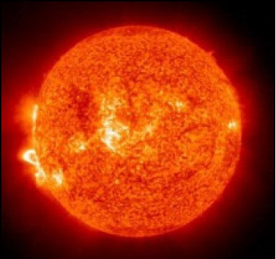
تصویری از خورشید و اثرات فرآیندهای هم جوشی رخ داده در آن

تاریخچه انرژی خورشیدی
کاربرد انرژی خورشیدی به قرن هفتم قبل از میلاد مسیح باز می گردد. از انرژی خورشیدی برای گرمایش، پخت و پز، روشنائی و روشن نمودن آتش استفاده
می کردند. یونانیان و رومیان باستان معماری هایی را برای استفاده از نور و گرمایش انرژی خورشیدی در داخل ساختمان خود داشته اند.
قرن هفتم قبل از میلاد مسیح: مردمان باستان از ذره بین برای تمرکز نور خورشید جهت روشن نمودن آتش استفاده می کردند.
قرن سوم قبل از میلاد مسیح: رومیان و یونانیان با استفاده از آینه مشعل های خود را روشن می نمودند.
قرن دوم پیش از میلاد مسیح: ارشمیدس دانشمند یونانی با استفاده از بازتابش نور خورشید از سپری برنزی و متمرکز نمودن نور خورشید توانست کشتی های چوبی دشمنان را آتش بزند.
بیست سال بعد از میلاد مسیح: مردمان چین از آینه برای روشن نمودن مشعل های خود استفاده کردند.
قرن یک تا چهارم میلادی: رومیان حمام های خانه های خود را به گونه ای طراحی نمودند که از نور خورشید برای گرم شدن آب بهره ببرند.
قرن سیزدهم میلادی: اجداد پوئبلو در آمریکای شمالی خانه های صخره ای خود را رو به جنوب ساختند تا از گرمای خورشید در زمستان بیش تر بهره ببرند.
در سال 1767 میلادی: دانشمندی سوئیسی اولین کلکتور خورشیدی را ساخت.
در سال 1816 میلادی: رابرت استرلینگ وزیر اسکاتلندی اختراع خود را برای پیش گرمکن موتور حرارتی به ثبت رساند. بعدها از این اختراع او در تولید الکتریسیته به وسیله حرارت انرژی خورشیدی بهره گرفتند.
در سال 1839 میلادی: ادموند بکرل دانشمند فرانسوی اثر فتوولتائیک را کشف نمود. او هنگام کار با پیل الکترولیز که با دو الکترود فلزی در محلول الکترولیت خود بود به این نتیجه رسید که وقتی در معرض نور خورشید قرار می گیرد میزان تولید برق افزایش می یابد.
در سال 1860 میلادی: ریاضیدان فرانسوی August Mouchet کار بر روی موتور بخار خورشیدی را آغاز کرد. بعد از 20 سال او و دستیارش Abel Pifire موتورهایی را ساختند که نمونه های مدرن آن در حال حاضر در کلکتورهای سهموی خطی استفاده می گردد.
سال 1873 میلادی: Willoughby Smith قابلیت هدایت نور سلنیوم را کشف نمود.
سال 1876 میلادی: William Grylls Adams و Richard Evans Day کشف کردند که وقتی سلنیوم در مقابل نور خورشید قرار می گیرد برق تولید می کند.
سال 1880 میلادی: Samuel P. Langley بولومتر را اختراع نمود که نور ستاره های دور دست را به خوبی اشعه های حرارتی خورشید اندازه گیری می نمود.
سال 1883 میلادی: Charles Fritts آمریکایی به ایده ساخت سلول های خورشیدی از ویفر سلنیوم فکر کرد.
سال 1887 میلادی: هاینریش هرتز کشف کرد که اشعه ماورا بنفش کم ترین ولتاژ را برای جرقه زدن بین دو الکترود لازم دارد.
سال 1891 میلادی: اولین آب گرمکن خورشیدی توسط کلارنس آمریکایی ثبت اختراع گردید.
سال 1904 میلادی: Wilhelm Hallah کشف کرد که مس واکسید مس در کنار یک دیگر حساسیت نسبت به نور نشان می دهند.
سال 1905 میلادی: آلبرت انیشتین همراه با تئوری نسبیت خود اثر فوتوالکتریک را مطرح نمود.
سال 1908 میلادی: ویلیام جی بیلی یک کلکتور با سیم پیچ مسی و یک جعبه عایق ساخت. این طرح تقریباً شبیه همان طرحی است که امروزه برای کلکتورهای خورشیدی استفاده می شود.
سال 1914 میلادی: دانشمندان متوجه یک بند الکترونی در دستگاه های فتوولتائیک شدند.
سال 1916 میلادی: دانشمندان اثر فوتوالکتریک را به صورت تجربی اثبات کردند.
سال 1918 میلادی: دانشمند لهستانی Jan Cochralski کشف نمود که چگونه یک تک کریستال سیلیکون را رشد دهد.
سال 1921 میلادی: آلبرت انیشتین به خاطر نظریه اثر فوتوالکتریک جایزه نوبل را دریافت کرد.
سال 1932 میلادی: اثر فتوولتائیک در سولفید کادمیوم کشف شد.
سال 1947 میلادی: ساختمان های خورشیدی در طول جنگ جهانی دوم بسیار نادر شدند.
سال 1954 میلادی: سه دانشمند آمریکایی اولین سلول فتوولتائیک سیلیکونی را توسعه دادند، اولین سلول خورشیدی توانائی این را داشت که برق کافی را از طریق خورشید برای تجهیزات الکترونیکی فراهم نماید.
اواسط دهه 1950 میلادی: اولین ساختمان اداری تجاری در جهان که با آبگرمکن
خورشیدی کار می کرد طراحی شد.
سال 1958 میلادی: سلول های فتوولتائیک جدید در مقابل اشعه خورشید مقاوم تر شدند و این ویژگی برای استفاده سلول های فتوولتائیک در فضا بسیار حائز اهمیت بود.
سال 1963 میلادی: ژاپن یک پنل 24 واتی را بر روی یک فانوس دریایی نصب نمود.
سال 1964 میلادی: ناسا اولین ماهواره ای که با سلول های فتوولتائیک به ظرفیت 470 وات تغذیه می گردید توسط سفینه فضایی به فضا پرتاب نمود.
سال 1969 میلادی: کوره خورشیدی با استفاده از 8 آینه سهموی در Odeillo فرانسه ساخته شد.
دهه 1970 میلادی: دکتر الیوت برمن واکسون کرپ سلول خورشیدی ارزان تری را طراحی نمودند و این عامل باعث استفاده گسترده تر از سلول های فتوولتائیک گردید.
سال 1972 میلادی: دانشگاه دلاور موسسه تبدیل انرژی را تاسیس نمود و اولین آزمایشگاه جهان را برای تحقیق و توسعه سلول های فتوولتائیک اختصاص داد. در سال بعد این موسسه یک سیستم هیبرید حرارتی فتوولتائیک با نام Solar One را ساخت.
سال 1976 میلادی: مرکز تحقیقات لوئیس ناسا برای اولین بار شروع به نصب 83 سیستم فتوولتائیک در سرتاسر جهان نمود که برای روشنائی درمانگاه ها، پمپاژ آب و تلویزیون کلاس ها و موارد دیگر به کار می رفت.
سال 1977 میلادی: دولت آمریکا موسسه تحقیقات انرژی خورشیدی را راه اندازی کرد.
سال 1981 میلادی: اولین هواپیمای خورشیدی از فرانسه تا انگلستان به پرواز درآمد.
سال 1982 میلادی: یک استرالیایی اولین خودرو خورشیدی که فاصله بین سیدنی تا پرت که بالغ بر 2800 مایل است، پیمود.
سال 1986 میلادی: بزرگ ترین نیروگاه حرارتی خورشیدی آن زمان در کالیفرنیا راه اندازی شد.
سال 1994 میلادی: اولین بشقابک سهموی خورشیدی با استفاده از موتور استرلینگ با پیستون آزاد به شبکه متصل گردید.
سال 2001 میلادی: تین فیلم فتوولتائیک ساخته شد.
سال 2002 میلادی: بزرگ ترین سیستم خورشیدی پشت بامی در کالیفرنیا نصب گردید.
سال 2008 میلادی: بزرگ ترین پارک خورشیدی در آلمان به وسیله سیستم های تین فیلم راه اندازی گردید.
عکس
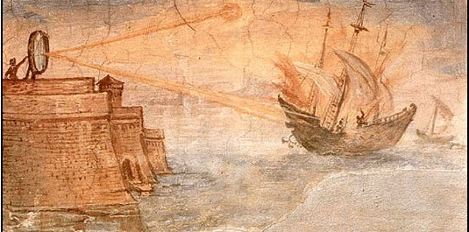

مزایا و معایب انرژی خورشیدی

اشاره
استفاده از انرژی خورشیدی به عنوان یک منبع انرژی تجدیدپذیر مستلزم اطلاع داشتن از مزایا و معایب این نوع انرژی است.

مزایای انرژی خورشیدی

تجدیدپذیر بودن
این انرژی دارای منبع بی پایان است و از بین نمی رود. تا زمانی که خورشید درحال تابش است امکان استفاده از انرژی خورشیدی وجود دارد، دانشمندان عمر خورشید را حدود 6/5 میلیارد سال تخمین زده اند.

فراوانی
پتانسیل انرژی خورشیدی فراتر از تصور است. سطح زمین 120000 تراوات تابش خورشید را دریافت می کند، که این مقدار 20000 بار بیش تر از توان مورد نیاز کل دنیاست.

پایداری
منابع پایدار، نیاز انرژی امروز را بدون این که به تامین نیاز آیندگان لطمه ای وارد کنند، برآورده می کنند. به عبارت دیگر، انرژی خورشید به این خاطر پایدار است که به هیچ وجه نمی توان زیاد از آن استفاده کرد.

دوستدار محیط زیست
استفاده از انرژی خورشیدی در کل آلودگی به همراه ندارد. هرچند که مقداری آلودگی در اثر ساخت، انتقال و نصب نیروگاه های خورشیدی وجود دارد اما میزان آن ها در مقابل نیروگاه های سوخت فسیلی متداول بسیار کم است. انرژی خورشیدی پاک است و وابستگی به منابع تجدیدناپذیر را کاهش می دهد.

قابلیت دسترسی
انرژی خورشیدی در همه جای دنیا یافت می شود و این انرژی فقط مربوط به کشورهای نزدیک استوا نیست. به طور مثال می توان گفت که آلمان بالاترین ظرفیت توان خورشیدی دنیا را دارد.

کاهش هزینه برق
صاحبان خانه های مسکونی در صورتی که امکانات شبکه ای آن وجود داشته باشد می توانند میزان برق تولیدی مازاد بر مصرف خود را به شبکه فروخته و در مقابل تعرفه های مصوب را دریافت نمایند. این بدین معنی است که صاحبان خانه می توانند هزینه برق مصرفی خود را به شدت کاهش دهند.

کاربردهای فراوان
انرژی خورشیدی برای کاربردهای مختلفی می تواند مورد استفاده قرار گیرد. می تواند برای تولید برق در مکان هایی که شبکه برق رسانی وجود ندارد و یا برای شیرین سازی آب در و یا حتی تولید برق مورد نیاز ماهواره ها در فضا به کار گرفته شود. انرژی خورشید به عنوان انرژی مردمی نیز شناخته می شود، که بیان کننده این موضوع است که قابلیت افزایش سلول های خورشیدی به سطح نیاز مشتریان بستگی دارد.

عدم وجود صدا
در برخی از کاربردهای انرژی خورشید، هیچ قسمت متحرکی وجود ندارد. به طور مثال سلول های فوتوولتاییک هیچگونه صدایی ندارند. به طور قطع این تکنولوژی خیلی مطلوب تر از سایر تکنولوژی های سبز مانند توربین های بادی است.

هزینه نگهداری پایین
از آن جایی که قطعات متحرک ندارند و یا کم هستند، هزینه نگهداری این انرژی بسیار پایین است. به طور مثال سلول های خورشیدی خانگی فقط نیازمند 2 بار تمیز کاری در سال هستند.

تکنولوژی در حال پیشرفت
پیشرفت های علمی زیادی دائما در حال انجام است. نوآوری ها و ابداعات جدید در علوم نانوتکنولوژی این پتانسیل را به همراه دارند که بتوانند توان خروجی سلول های خورشیدی را 3 برابر افزایش دهند.

معایب انرژی خورشیدی

قیمت بالا
نیروی محرکه لازم برای پیشبرد انرژی خورشیدی ریشه در برنامه ریزی های یک کشور دارد. این برنامه ها می تواند مشوق خوبی برای منابع خورشیدی در مقابل سایر منابع باشند. لازم به ذکر است که علت نیاز به برنامه ریزی و حمایت دولت به این دلیل است که هزینه های اولیه راه اندازی تجهیزات خورشیدی گران قیمت است و سرمایه گذاران شخصی برای خرید و نصب سل های خورشیدی به تسهیلات مالی نیازمندند.

متناوب بودن
انرژی خورشید یک منبع متناوب است. دسترسی به نور خورشید در یک بازه زمانی خاص در طول شبانه روز امکان پذیر است. هم چنین پیش بینی آب و هوای روزانه نیز دشوار است. از این رو برای تولید برق مورد نیاز، انرژی خورشید به عنوان منبع اصلی و اولیه برای این منظور محسوب نمی شود.

ذخیره سازی هزینه بر
سیستم های ذخیره کننده انرژی خورشیدی مانند باتری ها به یکنواخت بودن و پایدار بودن جریان برق کمک می کنند. اما این تکنولوژی ها بسیار گران قیمت هستند.

آلایندگی
گرچه انرژی خورشیدی قطعا بدون آلایندگی است اما مشکلاتی نیز در این میان وجود دارد. برخی از مواد مورد استفاده در فرآیند ساخت سلول های خورشیدی مانند نیتروژن تری فلوراید و سولفور هگزافلوراید، انتشار گازهای گلخانه ای را به همراه دارند. انتقال و نصب سلول های خورشیدی نیز می توانند به صورت غیر مستقیم آلودگی ایجاد کنند.

مواد نایاب
برخی از سلول های خورشیدی خاص نیازمند موادی هستند که گران قیمت بوده و در طبیعت نیز نایابند.

نیازمندفضا

فصل دوم: واقعیت های در مورد انرژی خورشیدی

اشاره
انرژی خورشید همانند سایر انرژی ها به طور مستقیم یا غیر مستقیم می تواند به دیگر اشکال انرژی همانند گرما و الکتریسیته و... تبدیل شود. اما موانعی شامل (ضعف علمی و تکنیکی در تبدیل به علت کمبود دانش و تجربه میدانی- متغیر و متناوب بودن مقدار انرژی به دلیل تغییرات جوی و فصول سال و جهت تابش محدوده توزیع بسیار وسیع) موجب شده تا استفاده کمی از این انرژی صورت گیرد.
استفاده از منابع عظیم انرژی خورشید برای تولید انرژی الکتریسته، ایجاد گرمایش محوطه ها و ساختمان ها، خشک کردن تولیدات کشاورزی و تغییرات شیمیایی و... اخیراً شروع گردیده است.

انرژی تولید شده توسط خورشید
خورشید از گازهایی نظیر هیدروژن (73,46 درصد) هلیوم (24,85 درصد) و عناصر دیگری تشکیل شده است که از جمله آن ها می توان به اکسیژن، کربن، نئون و نیتروژن اشاره نمود.
انرژی ستاره خورشید یکی از منابع عمده انرژی در منظومه شمسی است. طبق آخرین برآوردهای رسمی اعلام شده عمر این منبع انرژی بیش از 14 میلیارد سال است. در هر ثانیه 4/2 میلیون تن از جرم خورشید به انرژی تبدیل می شود. با توجه به جرم خورشید که حدود 333 هزار برابر جرم زمین است. این کره نورانی را می توان به عنوان منبع عظیم انرژی تا 5 میلیارد سال آینده به حساب آورد.
میزان دما در مرکز خورشید حدود 20 میلیون درجه سلسیوس است که از سطح آن با حرارتی نزدیک به 5600 درجه و به صورت امواج الکترومغناطیس در فضا منتشر می شود.
زمین در فاصله 150 میلیون کیلومتری خورشید واقع است و 8 دقیقه و 18 ثانیه طول می کشد تا نور خورشید به زمین برسد؛ بنابراین سهم زمین از دریافت انرژی خورشید میزان کمی از کل انرژی تابشی آن است. منشأ تمام اشکال مختلف انرژی های شناخته شده تاکنون شامل سوخت های فسیلی ذخیره شده در زمین، انرژی های بادی، آبشارها، امواج دریاها و... است.
عکس
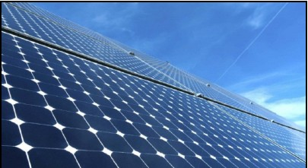

واقعیاتی درباره انرژی خورشیدی
•
انرژی خورشیدی یک منبع انرژی کاملا رایگان و فراوان است. با این که خورشید حدود 145 میلیون کیلومتر تا زمین فاصله دارد اما نور خورشید در عرض 10 دقیقه به زمین می رسد.
•
انرژی خورشیدی که از نور و گرمای زیادی تشکیل شده می تواند با تکنولوژی های مدرنی مثل فتوولتاییک، فتوسنتز مصنوعی، معماری خورشیدی و... مهار شود.
•
تکنولوژی خورشیدی به دو بخش فعال و غیر فعال تبدیل می شود. پنل های فتوولتاییک و کلکتورهای گرمایی خورشیدی که انرژی خورشیدی را مهار می کنند نمونه هایی از تکنولوژی خورشیدی فعال هستند.
•
از نور خورشید انرژی ای معادل 147 پتاوات به بالای اتمسفر زمین می رسد که حدود 30 درصد از این انرژی به فضا بر می گردد و بقیه جذب اقیانوس ها، ابرها و اجرام زمین می شود.
•
مهم ترین فایده جذب انرژی خورشیدی، چرخه آب است. دمای زمین، اتمسفر و اقیانوس ها با جذب اشعه خورشید بالا می رود. انتقال گرما از اقیانوس ها باعث می شود که دمای هوا هم بالا برود. وقتی هوا به ارتفاعات بالا می رسد تراکم بخار آب باعث ایجاد ابرها می شود. ابرها هم باران را تولید می کنند و به این ترتیب آب به سطح زمین بر می گردد و چرخه آب کامل می شود.
•
انرژی خورشیدی فایده ی دیگری هم دارد؛ گیاهان سبز به وسیله فتوسنتز، انرژی خورشیدی را به انرژی شیمیایی تبدیل می کنند، همان انرژی شیمیایی که زیست توده را به وجود می آوردند و سوخت های فسیلی را تشکیل می دهند.
•
سیستم های گرمایش آب، برای گرم کردن آب از انرژی خورشیدی استفاده می کنند به طوری که در بعضی از جاهای دنیا، 60 تا 70 درصد آب گرم مصرفی
توسط گرمای خورشید تولید می شوند.
•
دودکش های خورشیدی از سیستم های تهویه ی خورشیدی غیر فعال هستند و در واقع بخش داخلی و خارجی ساختمان را به هم مرتبط می کنند.
•
انرژی خورشیدی برای درست کردن آب شور و آب نوشیدنی هم به کار می رود. در این روش بدون استفاده از برق یا مواد شیمیایی به راحتی آب های آلوده تصفیه می شوند. تولید نمک از آب دریا هم یکی از قدیمی ترین کاربردهای انرژی خورشیدی است.
•
توسط انرژی خورشیدی غذا می تواند پخته خشک و یا پاستوریزه شود.
•
تولید برق یکی از هیجان انگیزترین کاربردهای انرژی خورشیدی است. در این روش پرتوهای بزرگ خورشید با استفاده از لنز و آینه به پرتوهای کوچک تر تبدیل می شوند.
•
فرآیند شیمیایی خورشیدی به عنوان یک منبع انرژی شیمیایی، جایگزین سوخت های فسیلی می شوند و می توانند انرژی خورشیدی را قابل ذخیره و حمل کنند. فتوسنتز می تواند انواع مختلفی از سوخت ها را به وجود بیاورد به طوری که تکنولوژی تولید هیدروژن بخش مهمی از تحقیقات علمی را در بر می گیرد.
•
سیستم های ذخیره سازی گرما می توانند انرژی خورشیدی را با استفاده از موادی مثل سنگ، خاک و آب به شکل حرارت ذخیره کنند البته انرژی خورشیدی در نمک های مذاب هم ذخیره می شود.
•
بحران نفت در سال 1970، طبیعت شکننده سوخت های فسیلی به عنوان منبع انرژی را به همه نشان داد و دنیا را به این فکر انداخت تا از منابع جایگزین استفاده کنند.
•
به نظر می آید انرژی خورشیدی در آینده، جایگزین سوخت های فسیلی است، چون هم آلوده کننده نیست و هم برعکس گازهای گلخانه ای که از سوخت های فسیلی به وجود می آیند هیچ تاثیری روی آب و هوای دنیا ندارد.
•
انرژی خورشیدی برای استفاده های معمول از پنل های خورشیدی به دست می آید، پنل هایی که انرژی خورشیدی را جذب می کنند تا برای آشپزی و یا گرم کرد آب از آن استفاده کنند.
•
انرژی خورشیدی هیچ آلودگی و یا تاثیرات مخربی روی محیط زیست ندارد و از نظر زیست محیطی کاملاً قابل قبول است.
•
انرژی خورشیدی یکی از پر مصرف ترین منابع تجدیدپذیر انرژی است و از تکنولوژی انرژی تجدیدپذیر برای تبدیل انرژی خورشیدی به برق استفاده می شود.
•
کشورهای مختلفی که ماموریت های فضایی انجام می دهند برای سوخت سفینه از انرژی خورشیدی استفاده می کنند.
•
انرژی خورشیدی منبعی کاملاً قابل اعتماد است.
•
با پیشرفت تحقیقات علمی، انرژی خورشیدی در آینده ارزان تر و کارآمدتر می شود.
•
می توان گفت انرژی خورشیدی به خاطر پتانسیل بالا و فواید بلند مدت، مهم ترین منبع انرژی تجدید پذیر است.
•
هر متر مربع در زمین 1/366 وات انرژی از خورشید دریافت می کند.
•
بزرگ ترین نیروگاه انرژی خورشیدی دنیا در بیابان «موهاوی» در کالیفرنیا قرار گرفته و حدود 405 هکتار مساحت دارد.

انرژی خورشیدی؛ فراوان ترین انرژی در جهان
میزان انرژی که خورشید در مدت زمان یک ساعت به زمین ارزانی می دارد، معادل انرژی مورد نیاز تمام انسان ها در طول یک سال است؛ باور این واقعیت که انرژی مورد نیاز سالیانه 7 میلیارد انسان برای گرمایش، سرمایش، حمل و نقل و...، در طی یک ساعت از خورشید به زمین می رسد، اما ما برای تامین انرژی، زمین را کاویده و در جستجوی سوخت های فسیلی آن را تکه تکه می کنیم.
شکل زیر این واقعیت را به خوبی به تصویر می کشد. میزان انرژی که زمین در طول یک سال از خورشید دریافت می کند با رنگ نارنجی و میزان انرژی مصرفی سالانه جهان با رنگ آبی نشان داده شده است. از طرف دیگر مکعب های سبز، قرمز، خاکستری و زرد کل ذخایر فسیلی موجود در جهان را نشان می دهد که مجموع آن ها حتی کم تر از انرژی یک سال خورشید است. به علاوه در میان انرژی های تجدیدپذیر نیز، انرژی خورشیدی فراوان ترین انرژی محسوب می شود.
عکس
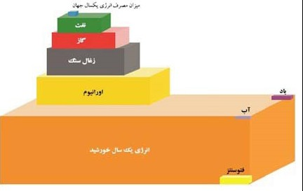
منابع انرژی در دسترس در مقابل میزان مصرف انرژی یک سال جهان
انرژی خورشیدی که هر ساعت به زمین می رسد به حدی است که برای تامین نیازهای نیروی کل سال انسان کافی است. اگر ما بتوانیم به اندازه یک ساعت از انرژی خورشیدی که هر سال به زمین می رسد را کنترل کنیم، هر انس نفت، هر تکه زغال سنگ و هر فوت مکعب گاز طبیعی در زمین باقی می ماند.
به عنوان نمونه اگر صحرای موجاوی با پنل های خورشیدی پوشانده شود، بیش از دو برابر برقی که آمریکا سالانه استفاده می کند را تولید خواهد کرد.

انرژی خورشیدی پرشتاب ترین منبع تامین انرژی دنیا از لحاظ گسترش است
آمارهای رسمی نشان می دهند که انرژی خورشیدی در میان سایر منابع تامین انرژی سریع ترین رشد را در سال گذشته تجربه کرده است. کشور چین به عنوان یکی از پیشگامان توسعه زیر ساخت های تامین برق از نور خورشید به حساب می آید. در سال گذشته نیمی از نیروگاه های خورشیدی جدید دنیا در خاک این کشور احداث شدند، در حالی که چین تا همین چند سال پیش بخش زیادی از انرژی خود را از ذغال سنگ به عنوان یکی از آلاینده ترین منابع انرژی سنتی تامین می کرده است.
بسیاری دهه آینده را شکوفایی عظیم صنعت تولید صفحات خورشیدی و آغازگر عصری جدید از تامین انرژی از منابع تجدیدپذیر می دانند. بر طبق برخی پیش بینی ها تا سال 2022 سرعت افزایش ظرفیت سلول های فوتوولتائیک خورشیدی در دنیا از هر تکنولوژی تجدیدپذیر دیگری بالاتر خواهد بود.
عکس
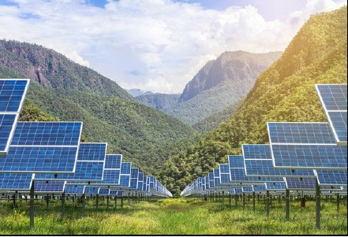
نیروگاه های خورشیدی می توانند 40 سال یا بیش تر عمر کنند
زمانی که یک نیروگاه خورشیدی ساخته می شود، معمولاً با توافق خرید نیرو از سوی یک مشتری حمایت می شود که 20 تا 25 سال ادامه پیدا می کند اما به معنای آن نیست که چنین نیروگاهی دو دهه بعد بی ارزش خواهد بود. نه تنها پنل های خورشیدی 40 یا 50 سال دوام دارند بلکه زیر ساخت یک نیروگاه خورشیدی ارزش زیادی دارد.
39 درصد از ظرفیت نصب شده جدید تولید برق در سال 2016 خورشیدی بود
39 درصد از ظرفیت جدید برق در سال 2016 از انرژی خورشیدی بود که در مقایسه با 4 درصد در سال 2010 رشد چشمگیری را نشان می دهد.
خورشید سریع ترین منبع انرژی برای بکارگیری است
زمانی که فاجعه ای رخ می دهد، هیچ منبع برقی نمی تواند مانند خورشیدی به سرعت ساخته یا تعمیر شود همانند وضعیتی که در پورتوریکو پس از طوفان های امسال مشاهده شد.
شاید یک پنل خورشیدی نزدیک شما باشد
نیروگاه های خورشیدی بزرگی که در صحراهای دورافتاده ساخته می شود، ممکن است توجه بیش تری را جلب کنند اما انرژی خورشیدی توزیع شده است که نگاه ما را به این انرژی تغییر دهد. پروژه های خورشیدی در سراسر شبکه برق از سقف
خانه ها تا پنل های بکار گرفته شده توسط خرده فروشی ها گسترده شده اند.
نیروگاه ها به مردم گزینه های خورشیدی ارایه می کنند
اگر کسی شخصاً بخواهد از انرژی خورشیدی استفاده کند، سیستم های پشت بام می تواند گزینه مورد نظر باشد. اما حتی اگر خانه ای نداشته باشیم که برای نصب پنل های خورشیدی مناسب باشد می توان در مکان های پرشماری 100 درصد از برق مورد نیاز را از انرژی خورشیدی دریافت کرد. در کل انرژی خورشیدی در سراسر جهان رونق پیدا کرده و این روند هیچ نشانی از کند شدن ندارد.

انواع فناوری های استفاده از انرژی خورشید
برای استفاده از منبع همیشگی انرژی خورشیدی سه روش وجود دارد که در زیر فهرست شده اند.
بهره گیری از سلول های خورشیدی (PV): تبدیل انرژی خورشید به ولتاژ DC از طریق سلول های خورشیدی
استفاده از انرژی حرارتی خورشید (CSP): متمرکز نمودن انرژی خورشید و استفاده از انرژی حرارتی آن برای به حرکت درآوردن توربین و تولید برق
سرمایش و گرمایش خورشیدی (SHC): سیستم های که از انرژی مستقیم خورشید و بدون تبدیل آن به برق، برای تولید گرما و سرما استفاده می کنند (مانند آبگرمکن خورشیدی)
فناوری های PV و CSP به خاطر ساختار متفاوت و کارکردهای مختلفی که دارند، در برخی مناطق و برای پاره ای از کاربردهای ویژه، ممکن است هر کدام از آن ها نسبت به دیگری ارجحیت داشته باشند. مهم ترین تفاوت های این دو فناوری در زیر عنوان شده است.
•
نصب آسان سلول های خورشیدی در تمامی مناطق و امکان استفاده از آن ها به عنوان منابع تولید پراکنده
•
عدم نیاز به آب برای خنک سازی سلول های خورشیدی برخلاف نیروگاه های CSP
•
امکان استفاده سلول های خورشیدی از اشعه غیر مستقیم آفتاب و تولید برق حتی در روزهای ابری
در مقابل:
امکان ذخیره سازی انرژی به صورت حرارتی در نیروگاه های CSP و تولید برق در تمامی ساعات روز مستقل از تابش خورشید (امکان تامین بار پایه)
•
ارزان تر بودن برق تولیدی در نیروگاه های حرارتی به سبب تولید انبوه و ارزان تر بودن تکنولوژی ساخت.

سلول های فتوولتائیک (PV)
فتوولتائیک سیستمی است که قادر به تبدیل انرژی خورشیدی به انرژی الکتریسیته می باشد. استفاده از سیستم های فتوولتائیک به ما این قابلیت را می دهد که محیط زیست پاکیزه ای داشته باشیم، چراکه سیستم تولید الکتریسیته فتوولتائیک اثرات جانبی بسیار ناچیزی بر طبیعت دارد و برخلاف سوخت های فسیلی که تجدیدناپذیر هستند و روزی به پایان می رسند، انرژی خورشیدی منبعی تجدید پذیر به شمار می آید که تا روزی که حیات در کره خاکی وجود دارد قابل استفاده و بهره برداری است.
سلول های خورشیدی از نیمه رساناها تشکیل شده اند. این سلول ها در اندازه ها و اشکال گوناگون تولید می شوند. هر سلول خورشیدی تنها 1 تا 2 وات انرژی الکتریسیته تولید می کند. معمولاً این سلول های خورشیدی به هم متصل می شوند تا یک سیستم خورشیدی بزرگ را به وجود آورند. یک سلول خورشیدی علاوه بر تولید الکتریسیته، دارای یک باتری نیز می باشد که انرژی الکتریسیته بدست آمده را برای شب و یا روزهای ابری ذخیره می کند.
سیستم فتوولتائیک می تواند در هر آب و هوایی کار کند. درست است که در آب و هوای ابری و یا بارانی میزان تولید انرژی الکتریسیته کاهش پیدا می کند، ولی به هر حال این میزان هیچ وقت در هنگام روز از 25% میزان حداکثر ظرفیت تولید انرژی سیستم کم تر نخواهد بود. این در حالی است که در شرایط معمولی تا 80% میزان تولید حداکثر سیستم، انرژی الکتریسیته تولید خواهد شد. نگهداری سیستم های فتوولتائیک بسیار راحت است، نیازی به جابجایی قطعات نیست. در یک سیستم فتوولتائیک هیچ گونه حرکت مکانیکی وجود ندارد، وقتی قطعات حرکتی نداشته باشند در نتیجه استهلاکی وجود نخواهد داشت.
در حال حاضر، استفاده از انرژی خورشیدی جهت تامین برق در موقعیت های زیر از توجیه اقتصادی برخوردار است:
•
ساختمان هایی که بیش از یک چهارم مایل از منبع تولید انرژی فاصله دارند می توانند با کمک سیستم فتوولتائیک، انرژی برق را به بهای انرژی سوخت فسیلی در اختیار داشته باشند.
•
برای مناطق دور افتاده که برق رسانی به آن ها مشکل است مانند مراکز ارتباطی خارج از شهر و هم چنین مناطق نظامی بهترین روش تولید انرژی استفاده از فن آوری فتوولتائیک است.
عکس
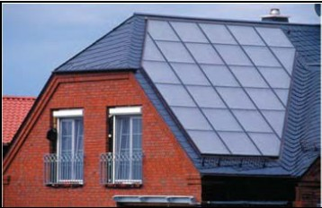
نمونه سلول های فتوولتائیک استفاده شده در ساختمان ها

استفاده از انرژی حرارتی خورشید

اشاره
این بخش از کاربردهای انرژی خورشید شامل دو گروه نیروگاهی و غیر نیروگاهی است.

کاربردهای نیروگاهی
تأسیساتی که با استفاده از آن ها انرژی حرارتی جذب شده خورشید به الکتریسیته تبدیل می شود نیروگاه حرارتی خورشیدی نامیده می شوند. در حقیقت انرژی حرارتی جذب شده از خورشید نقش انرژی حرارتی تامین شده توسط بویلر در نیروگاه های با سوخت فسیلی را دارد. این تأسیسات بر اساس انواع متمرکز کننده های موجود و بر حسب اشکال هندسی متمرکز کننده ها به سه دسته تقسیم می شوند:
•
نیروگاه هایی که گیرنده آن ها آینه های سهموی خطی هستند.
•
نیروگاه هایی که گیرنده آن ها در یک برج قرار دارد و نور خورشید توسط آینه های بزرگی به نام هلیوستات به آن منعکس می شود. (دریافت کننده مرکزی)
•
نیروگاه هایی که گیرنده آن ها بشقابی سهموی (دیش) است.

آبگرمکن های خورشیدی و حمام خورشیدی
عکس
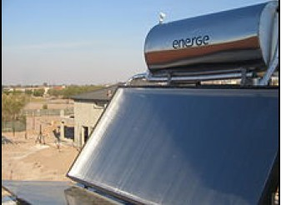
از انرژی خورشیدی می توان برای تولید آب گرم، تهیه آب گرم بهداشتی در منازل و اماکن عمومی به خصوص در مکان هایی که مشکل سوخت رسانی وجود دارد استفاده کرد. چنان چه ظرفیت این سیستم ها افزایش یابد می توان از آن ها در حمام های خورشیدی نیز استفاده نمود.

آب شیرین کن خورشیدی
هنگامی که حرارت دریافت شده از خورشید با دمای کم، روی آب شور اثر کند تنها آب تبخیر شده و املاح باقی می ماند. سپس با استفاده از روش های مختلف می توان آب تبخیر شده را تنظیم کرده و به این ترتیب آب شیرین تهیه کرد. با این روش می توان آب بهداشتی مورد نیاز در نقاطی که دسترسی به آب شیرین ندارند مانند جزایر را تأمین کرد.
آب شیرین کن خورشیدی در دو اندازه خانگی و صنعتی ساخته می شود. در نوع صنعتی با حجم بالا می توان برای استفاده شهرها آب شیرین تولید کرد.

خشک کن خورشیدی
خشک کردن مواد غذایی برای نگهداری آن ها از زمان های بسیار قدیم مرسوم بوده و انسان های نخستین، خشک کردن را یک هنر می دانستند. خشک کن های خورشیدی در اندازه ها و طرح های مختلف و برای محصولات و مصارف گوناگون طراحی و ساخته می شوند.

اجاق های خورشیدی
اصول کار اجاق خورشیدی جمع آوری پرتوهای مستقیم خورشید در یک نقطه کانونی و افزایش دما در آن نقطه است. امروزه طرح های متنوعی از این سیستم ها وجود دارد که این طرح ها در مکان های مختلفی از جمله آفریقای جنوبی آزمایش شده و به نتایج خوبی نیز رسیده اند. استفاده از این اجاق ها به ویژه در مناطق شرقی ایران که با مشکل کمبود سوخت مواجه می باشند بسیار مفید خواهد بود.

کوره خورشیدی
کوره خورشیدی وسیله ای است که از تعداد بسیار زیادی آینه تخت که به صورت الکترونیکی کنترل می شود برای متمرکز ساختن نور خورشید در یک ناحیه کوچک جهت تولید دماهای بسیار بالا ساخته شده است. از این گرما برای تولید آب گرم و بخار آب گرم برای به راه انداختن توربین یک نیروگاه برق استفاده می شود.

خانه های خورشیدی
ایرانیان باستان از انرژی خورشیدی برای کاهش مصرف چوب در گرم کردن خانه های خود در زمستان استفاده می کردند. آنان ساختمان ها را به ترتیبی بنا می کردند که در زمستان نور خورشید به داخل اتاق های نشیمن می تابید ولی در روزهای گرم تابستان فضای اتاق در سایه قرار داشت. حدود چند سالی است که معماران بطور جدی ساخت خانه های خورشیدی را آغاز کرده اند و به دنبال تحول و پیشرفت این تکنولوژی به نتایج مفیدی نیز دست یافته اند مثلاً در ایالات متحده در سال 1980 به تنهایی حدود 10 تا 20 هزار خانه خورشیدی ساخته شده است. در این گونه خانه ها سعی می شود از انرژی خورشید برای روشنایی- تهیه آب گرم بهداشتی- سرمایش و گرمایش ساختمان استفاده شود و با بکار بردن مصالح ساختمانی مفید از اتلاف گرما و انرژی جلوگیری شود.

فصل سوم: انرژی خورشیدی در ایران و سایر کشورها

اشاره

وضعیت ایران در بهره برداری از انرژی خورشیدی چگونه است؟
در ایران نیز طبق گزارشی از سازمان انرژی های تجدیدپذیر و بهره وری انرژی برق به شرح زیر آمده است:
ایران کشوری است که به گفته متخصصان این فن، با وجود 300 روز آفتابی در بیش از دو سوم آن و متوسط تابش 5/4 - 5/5 کیلووات ساعت بر متر مربع در روز، یکی از کشورهای با پتانسیل بالا در زمینه انرژی خورشیدی معرفی شده است. برخی از کارشناسان انرژی خورشیدی گام را فراتر نهاده و در حالتی آرمانی ادعا می کنند که ایران در صورت تجهیز مساحت بیابانی خود به سامانه های دریافت انرژی تابشی می تواند انرژی مورد نیاز بخش های گسترده ای از منطقه را نیز تأمین و در زمینه صدور انرژی برق فعال شود.
عکس
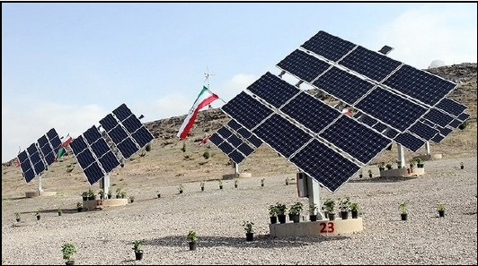

موقعیت کشور ایران از نظر میزان دریافت انرژی خورشیدی
کشور ایران در بین مدارهای 25 تا 40 درجه عرض شمالی قرار گرفته است و در منطقه ای واقع شده که به لحاظ دریافت انرژی خورشیدی در بین نقاط جهان در بالاترین رده ها قرار دارد. میزان تابش خورشیدی در ایران بین 1800 تا 2200 کیلووات ساعت بر متر مربع در سال تخمین زده شده است که البته بالاتر از میزان متوسط جهانی است. در ایران به طور متوسط سالیانه بیش از 280 روز آفتابی گزارش شده است که بسیار قابل توجه است.

میزان تولید در جهان

در ایران
ایران با داشتن حدود 300 روز آفتابی در سال، جزو بهترین کشورهای دنیا در زمینه پتانسیل انرژی خورشیدی در جهان است. با توجه به موقعیت جغرافیای ایران و پراکندگی روستای در کشور، استفاده از انرژی خورشیدی یکی از مهم ترین عواملی است که باید مورد توجه قرار گیرد. استفاده از انرژی خورشیدی یکی از بهترین راه های برق رسانی و تولید انرژی در مقایسه با دیگر مدل های انتقال انرژی به روستاها و نقاط دور افتاده در کشور از نظر هزینه، حمل و نقل، نگهداری و عوامل مشابه است.
با توجه به استانداردهای بین المللی اگر میانگین انرژی تابشی خورشید در روز بالاتر از 3/5 کیلووات ساعت در متر مربع (3500 وات/ ساعت) باشد استفاده از مدل های انرژی خورشیدی نظیر کلکتورهای خورشیدی یا سیستم های فتوولتائیک بسیار اقتصادی و مقرون به صرفه است.
در بسیاری از قسمت های ایران انرژی تابشی خورشید بسیار بالاتر از این میانگین بین المللی است و در برخی از نقاط حتی بالاتر از 7 تا 8 کیلو وات ساعت بر متر مربع اندازه گیری شده است ولی به طور متوسط انرژی تابشی خورشید بر سطح سرزمین ایران حدود 4/5 کیلو وات ساعت بر متر مربع است.
تاکنون با توجه به موقعیت جغرافیایی ایران، تعداد زیادی آب گرمکن خورشیدی و چندین دستگاه حمام خورشیدی در نقاط مختلف کشور از جمله استان خراسان، استان سیستان و بلوچستان، استان یزد و استان کرمان نصب و راه اندازی شده است.

چین بزرگ ترین پیشرو در انرژی خورشیدی
انرژی خورشیدی شروع به جلب توجه زیادی در آمریکا کرده اما در مقایسه با چین هنوز بسیار اندک است. شرکت GT Research در سال 2017 برآورد کرد که آمریکا 12.4 گیگاوات سیستم های انرژی خورشیدی جدیدی نصب خواهد کرد. چین تنها در نیمه اول سال میلادی جاری 24.4 گیگاوات ظرفیت نیروی خورشیدی نصب کرد و احتمالاً برای کل سال از 50 گیگاوات عبور خواهد رفت.

کالیفرنیا ایالت شماره یک آمریکا در انرژی خورشیدی است
هیچ ایالتی در آمریکا بیش از کالیفرنیا به سوی صنعت خورشیدی حرکت نکرده
است. کالیفرنیا در تاسیسات خورشیدی با اختلاف گسترده شماره یک است و 14 درصد از برق مورد نیاز خود را از طریق انرژی خورشیدی تهیه می کند که نسبت به سایر ایالت ها، درصد بیش تری است.
آن چه که درباره بازار خورشیدی کالیفرنیا جالب است این است که میان سیستم های کوچک، پشت بامی و شماری از بزرگ ترین نیروگاه های خورشیدی جهان توزیع شده است.

فواید استفاده از انرژی های خورشیدی در ایران

اشاره
•
بهتر است بدانید تنها تابش 90 دقیقه نور خورشید به زمین می تواند انرژی زمین برای یک سال را تأمین کند
•
کاهش قبض های گاز و برق با انرژی های خورشیدی
•
کاهش آلودگی محیط زیست و مصرف انرژی با انرژی خورشیدی
•
کاهش خطرات ناشی از انفجار وسایل گازی با انرژی خورشیدی
•
استفاده از انرژی خورشیدی در خانه
عکس
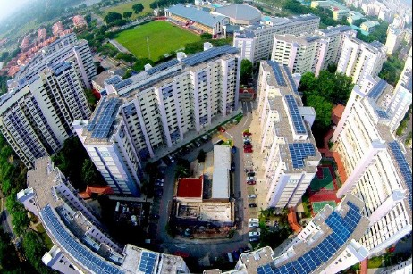
استفاده از انرژی خورشیدی در ساختمان، در دنیای امروز بسیار گسترده است؛ از تأمین برق لوازم برقی، پمپاژ و گرم کردن آب و آشپزی گرفته تا گرم کردن آب استخر و شارژ لوازم برقی مانند تلفن همراه.

قیمت انرژی خورشیدی
به طور کلی قیمت انرژی خورشیدی بسته به اندازه پنل، میزان انرژی تولیدی (به واحد وات) و کشور تولید کننده آن متغیر است اما 3 مدل اصلی در پنل هایی که انرژی خورشید را به خود جذب می کنند دیده می شود: مونو کریستال، پلی کریستال و ترکیبی

استفاده از انرژی خورشیدی در ساختمان
در معماری خورشیدی، ساختار یک ساختمان شامل یک سیستم گردآوری انرژی خورشید و یک سیستم ذخیره و توزیع است. گرمایش فضای درونی ساختمان از طریق ورود انرژی خورشیدی از پنجره های بزرگ یا فضای خورشیدی و یا از طریق گردآورنده های حرارتی که با بام یا نمای ساختمان یکپارچه هستند به دست می آید.
سرمایش فضای درونی به وسیله سایبان ها، تجهیزات تهویه و خنک کننده های تبخیری، تابشی یا جریان هوای خنک و تازه سطحی انجام می گیرد. روشنائی طبیعی با استفاده از هدایت نور خورشید از طریق کانال های ویژه به عمق ساختمان انجام می گیرد. با توجه به این که تکنیک های ساختمانی از منطقه به منطقه خیلی متفاوت هستند، و نیازهای نسبی گرمایش، سرمایش، و نورگیری در روز به شدت تحت تاثیر هوا قرار دارد، طراحی معماری خورشیدی مناسب، تمایل به تاثیر پذیری از شرایط خاص محل را دارد.
با وجود این، می توان اظهار نمود که هزینه افزایشی جهت استفاده از طراحی کاملاً غیر فعال در مناطقی که دیوارها و پارتیشن های با جرم زیاد، از قبیل بتون و آجر مرسوم است، حداقل می باشد. هزینه شیشه های بزرگ با کارآیی زیاد که در مقابل آفتاب قرار دارند (با سایبان درست و امکانات تهویه عرضی جهت اجتناب از گرمایش بیش از حد در تابستان) تا حدودی توسط سطح کاهش یافته دیوارهای خارجی جبران می شود، و بخشی از جرم حرارتی ساختمان می تواند به سادگی از طریق تهویه به ذخیره حرارت تبدیل گردد. بدین صورت که حرارت خورشیدی زمستانی برای استفاده در شب ذخیره می شود و هوای شب خنک تابستان برای استفاده در روز ذخیره می گردد. لذا با طراحی خوب می توان بار حرارتی سالیانه را در نواحی سرد و آفتابی به میزان 80% و در نواحی ابری تر به میزان 50٪ کاهش داد. برای دستیابی به همان میزان گرمایش خورشیدی در ساختمان های سبک، گردآورنده های حرارتی خورشیدی همراه با ذخیره مربوطه لازم است، که هزینه بیش تری را در بردارد. استراتژی صحیح
سایبان و تهویه در ساختمان های با جرم حرارتی زیاد می تواند 80٪ از بار سرمایشی سالیانه را اگر شب ها به اندازه کافی خنک باشند کاهش دهد، اما در غیر این صورت تکنولوژی های پیچیده تری بر مبنای تبخیر آب با تونل های خنک کننده زیرزمینی، نیز مورد نیاز می باشد، نوردهی در روز که از طریق شیشه های بزرگ با راندمان بالا حاصل می شود سبب صرفه جوئی اندک انرژی در منازل می گردد اما می تواند برای دفاتر که کاهش نیاز به نور حاصل از الکتریسیته در کاهش بار سرمایشی اثر دارد، بسیار مهم است.
معماری خورشیدی ساده، که صرفاً بر مبنای شیشه های با راندمان بالا و عایق حرارتی خوب ساختمان می باشد، به طور تجاری توسط برخی از معماران مورد استفاده قرار می گیرد و اغلب بدان، به صورت صرفه جوئی در انرژی نگریسته می شود. این درست است زیرا می توان در ساختمان های موجود با چنین اقداماتی حدود 25% در انرژی صرفه جوئی نمود. اما میزان بالاتر نقش خورشید اشاره شده در بالا فقط می تواند در ساختمان های جدید که به دقت طراحی شده اند حاصل گردد و مدل سازی کامپیوتری نورگیری و حرارت یک وسیله اساسی در بهینه کردن کارآیی ساختمان می باشد.
تعدادی نرم افزاهای کامپیوتری ارائه شده اند، اما یک برنامه معتبر و جامع و ساده برای استفاده هنوز موجود نیست و این مانع اصلی در توسعه وسیع تر طراحی معماری خورشیدی می باشد. علاوه بر آن فقدان آگاهی عمومی که چنین طراحی هایی می تواند منجر به ساختمان های با نیاز خیلی کم تر به انرژی شود که در عین حال مکان لذت بخش تری برای زندگی و کار هستند، نیز وجود دارد.

انرژی خورشیدی (نیازها و محدودیت ها)
برخی انرژی های تجدیدپذیر را تنها امید بقای کره زمین دانسته اند، در حالی که عده ای آن را منبعی حاشیه ای با ظرفیت محدود به حساب می آورند. از سویی منابع سوخت فسیلی، پایان پذیر و تجدیدناپذیر است و باید از انرژی های تجدید پذیر که به رغم منابع فسیلی، منافع زیست محیطی فراوانی در بردارد بیش تر بهره جست. انرژی خورشیدی، نتیجه فرآیند پیوسته همجوش هسته ای در خورشید است و هم اکنون کل منبع انرژی خورشیدی 10 هزار برابر مصرف انرژی کنونی بشر است، اما اندک بودن شدت این توان و تنوع زمانی و جغرافیایی آن، مشکلات عمده ای را
فراهم کرده که سهم این انرژی را در برابر کل انرژی محدود می کند. با این حال، در کشورهایی که هزینه انرژی معمولی به دلیل مالیات زیاد است و دولت تلاش زیادی برای ترغیب مردم به استفاده از انرژی خورشیدی می کند، بازار برای سیستم های حرارتی خورشیدی کم دما رونق دارد. با آن که کل منبع انرژی خورشیدی این امکان بالقوه را دارد که سهم عمده ای در تأمین انرژی جهانی در آینده داشته باشد، دلایل زیادی وجود دارد که سهم استفاده از آن را در 20 سال آینده بسیار محدود می کند. اهمیت این محدودیت، همراه با الگوهای مصرف و اولویت های ملی تغییر می یابد. یکی از محدودیت های عمده در استفاده از انرژی خورشیدی، عدم کارآیی اقتصادی سیستم های خورشیدی اولیه در برابر سیستم های تکامل یافته با سوخت فسیلی است که با افزایش قیمت سوخت های معمولی و اقتصادی تر کردن دستگاه های خورشیدی با حجم تولید بیش تر، گرایش به استفاده از این گونه انرژی را می توان شتاب بخشید. در کنار محدودیت های اقتصادی لازم است انرژی خورشیدی و مزیت های استفاده از آن را با آموزش در محتوای فرهنگی زندگی مردم و به منظور ارتقای سطح آگاهی آنان وارد ساخت که به سرمایه گذاری و توجه دولت به بخش خصوصی نیاز دارد. محور دیگر معادله اجتماعی انرژی خورشیدی، توسعه مهارت های فنی در میان طراحان، نصابان و تعمیر کاران بسیاری از دستگاه هایی است که به طور وسیع در سراسر جهان توزیع می شوند. با توجه به دورنمای فراگیری انرژی خورشیدی و با توجه به کل سرمایه در دسترس برای سرمایه گذاری در انرژی خورشیدی که در 30 سال آینده به 10 درصد کل سهام انرژی جهان محدود خواهد شد، به این نتیجه می توان رسید که انرژی خورشیدی دست کم زودتر از سال 2020 نمی تواند جانشین اصلی انرژی سوخت های فسیلی شود. کشورها نیز در زمینه سرمایه گذاری در این بخش با محدودیت روبرو هستند و روشی که برای کاهش این محدودیت ها می توان به آن اشاره کرد؛ جذب سرمایه بخش خصوصی و استفاده بخشی از بودجه دولتی است که برای سرمایه گذاری در انرژی خورشیدی اختصاص داده شده است که بسیاری از کشورها با بکار بستن این روش به موفقیت هایی دست یافته اند و در کشور ما نیز باید شرایط حضور بخش خصوصی فراهم و اقدام های لازم برای جذب بخش خصوصی انجام شود. آلمان که با پیامدهای افزایش شدید بهای نفت دست به گریبان بوده و برنامه تولید انرژی هسته ای خود را نیز کنار گذارده است، هم اکنون در صدد گسترش دادن نیروگاه های بسیار بزرگ است. اخیرًا بزرگ ترین نیروگاه خورشیدی در این کشور گشایش یافت.
این نیروگاه که در جنوب شهر لایپزیک و در شرق این کشور قرار دارد با 33 هزار و 500 پانل فتوولتاییک حدود 5 مگاوات ساعت برق تولید می کند. این نیروگاه قادر است برق 1800 خانوار را تامین کند. براساس ارزیابی سازمان انرژی خورشیدی آلمان، مجموع ظرفیت تولید آماده در سال جاری به 300 مگاوات رسیده که دو برابر ظرفیت تولید پیشین در این کشور است.
هم اکنون نگرانی های فراوانی در زمینه توانایی کشورها در یافتن منابع سرمایه ای به منظور تأمین نیازهای مالی توسعه استفاده از این نوع انرژی در دهه های آینده وجود دارد که این معضل در کشورهای در حال توسعه شدیدتر است. اما به نظر می رسد با ایجاد سرمایه گذاری های کلان و سریع در این زمینه، مشارکت بخش خصوصی در این گونه طرح ها و مهم تر از همه ارتقای سطح فرهنگی کشور برای استفاده از انرژی های جانشین (تجدید پذیر) تا چند سال آینده، دستیابی به این هدف مهم چندان دور نباشد.

کشورهای پیشتاز در زمینه انرژی خورشیدی

اشاره
این آمار و ارقام بنا به گزارش آژانس بین المللی انرژی در کاربرد فتوولتائیک است و با این که این آمار مربوط به سال 2014 است ولی آخرین داده ی در دسترس محسوب می شوند. (این اعداد اطلاعاتی راجع به بیش ترین درصد انرژی این نواحی با خورشید ارائه نمی دهند و تنها به ما می گویند که کدام کشورها در حال تولید بیش ترین توان خام از انرژی خورشیدی است. هم چنین نشان می دهند که کدام کشورها دارای بیش ترین ظرفیت نصب شده برای تحویل انرژی خورشیدی هستند، نه این که چه مقدار انرژی خورشیدی تهیه می شود.)
چیزی که تعجب برانگیز است این است که در این لیست شاهد کشورهای نسبتاً کوچک هستیم. آلمان، ژاپن، ایتالیا دارای رنگ بالاتری نسبت به ایالات متحده هستند، هرچند که کوچک تر از ایالات متحده هستند. توان خورشیدی به فضای زیادی نیاز دارد. در هر صورت با توجه به این معیار، کشورهای کوچکی که انرژی زیادی تولید می کنند، از این لحاظ قابل توجه هستند. جدا از این مباحث، این آمار نشان می دهند که در مکان هایی که وسعت زیادی دارند مانند ایالات متحده. امکان نصب پنل های بیش تر تا چه حدی وجود دارد. ظرفیت تجمعی کل انرژی خورشیدی کل جهان، 177003 مگاوات است که این مقدار برای تامین برق مورد نیاز بیش از 29 میلیون
خانه کفایت می کند.

کره جنوبی: 2398 مگاوات
نمایی از نیروگاه خورشیدی شرکت برق شرق کره ی جنوبی در اینچئون، حدود 55 مایلی غرب سئول، 30 سپتامبر سال 2010
عکس
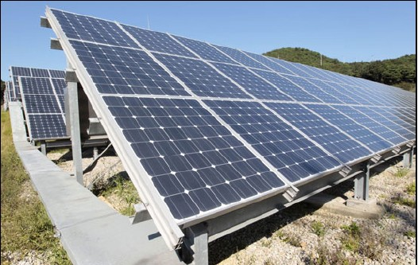

بلژیک: 3156 مگاوات
پانل های خورشیدی بالای تونل قطار و جنب یک بزرگراه در Brasschatt، بلژیک.
عکس
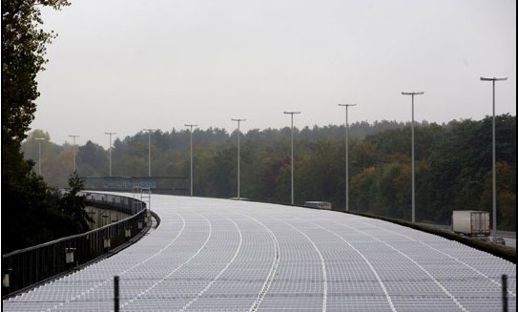

استرالیا: 4130 مگاوات
پانل های خورشیدی پروژه Greenough River Solar نزدیک شهر Walkaway، حدود 217 مایلی شمال Perth در 10 اکتبر سال 2012.
عکس
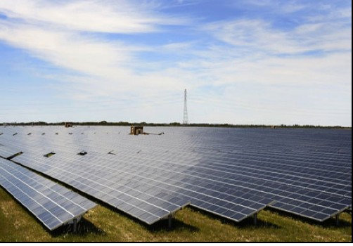

اسپانیا: 5376 مگاوات
عکس
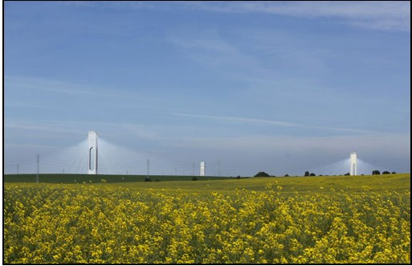

فرانسه: 5678 مگاوات
توربین های بادی پشت ردیف های 20320 پانل خورشیدی در منطقه Midi-Pyrenees در 30 اکتبر 2015.
عکس
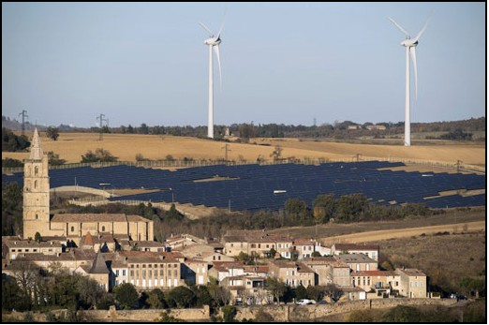

ایالات متحده: 18317 مگاوات
گل های خورشیدی طراحی شده توسط جیمز کامرون در کالیفرنیا در 19 می 2015، به عنوان آثار هنری کاربردی گل های خورشیدی بین 75 و 90 درصد از توان این محوطه را تولید می کنند.
عکس
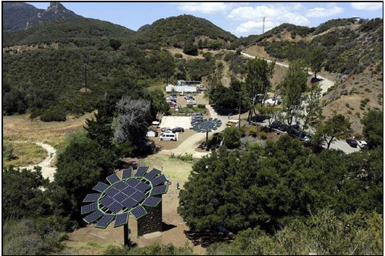

ایتالیا: 18622 مگاوات
پانل های خورشیدی در مزرعه ای نزدیک Castelbuono، ایتالیا در 28 سپتامبر 2009
عکس
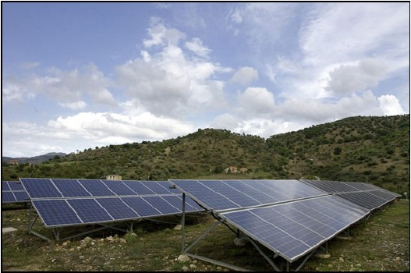

ژاپن: 23409 مگاوات
خانه های خورشیدی در Ota، پنجاه مایلی شمال غربی توکیو در 28 اکتبر سال 2008
عکس
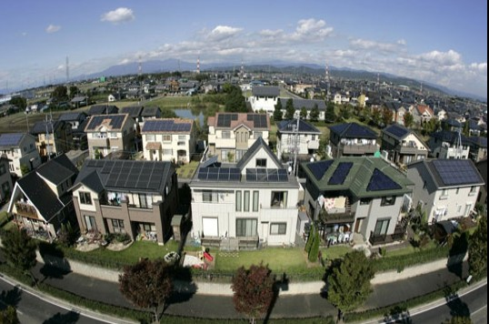

چین: 28330 مگاوات
کارگران در حال قدم زدن پشت پانل های خورشیدی و توربین های بادی در یک نیروگاه تازه ساخته شده در Hami، چین در 17 سپتامبر سال 2015
عکس
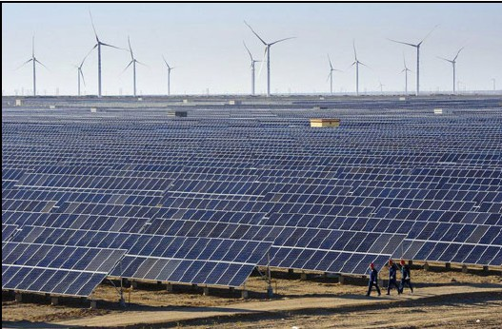

آلمان: 38250 مگاوات
چرای گوسفندان بین پانل های یک پارک خورشیدی در Waghaeusel، 12 مایلی جنوب شرقی Karlsruhe در 21 مارس 2011
عکس
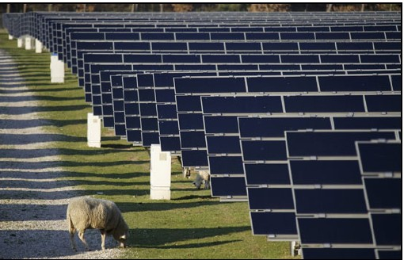
تنها کشور جهان که 100 درصد برق خود را از انرژی های تجدید پذیر تامین می کند.
اما در جهان تنها یک کشور است که توانسته 100 درصد کل برق خود و 85 درصد کل انرژی مصرفی خود را از منابع انرژی تجدیدپذیر به دست آورد. تقریباً تمام برق کشور ایسلند در نیروگاه های برقابی و زمین گرمایی تولید می شوند و ایسلند تنها
کشور دنیا در این زمینه است. حضور آتشفشان های متعدد در این کشور امکانی را به جهت استفاده حداکثری از انرژی زمین گرمایی فراهم آورده است. در حدود 300 چاه بخار در کشور ایسلند پراکنده هستند که منابع بالقوه زمین گرمایی به شمار می آیند و از آن ها برای تولید برق و انرژی گرمایی استفاده می شود.

توسعه انرژی خورشیدی
درباره ظرفیت های ایران در توسعه انرژی خورشیدی دو نکته قابل توجه است. نخست این که اگر ژاپن، چین و آلمان می توانند روی انرژی خورشیدی حساب کنند، ایران باید بسیار بیش تر از این کشورها به صنعت برق خورشیدی بپردازد. ساده ترین دلیل را می توان به دو علت تابش جهانی سالانه و تابش مستقیم سالانه خورشید در ایران دانست. نقشه های تابش خورشید در جهان نشان می دهند که در ایران، حدود دو هزار کیلووات بر متر مربع تابش سالانه وجود دارد که از میانگین جهانی بالاتر است. دوم این که، ایران برای تولید برق از نور خورشید، برخلاف کشورهای بزرگ آسیایی، نیازی به هزینه های نجومی ندارد. اگر ژاپن برای توسعه زیرساخت های خورشیدی خود 700 میلیارد دلار هزینه می کند، دلیلش این است که این کشور، حدود 850 میلیارد کیلووات ساعت مصرف برق دارد. مصرف برق در ایران، حدود 200 میلیارد کیلووات ساعت است. افزون بر این، تعداد روزهای آفتابی در ایران، بسیار بیش تر از ژاپن است. ایران کشوری است که به گفته متخصصان این فن با وجود 300 روز آفتابی در بیش از دو سوم آن و متوسط تابش 5/5 - 4/5 کیلووات ساعت بر متر مربع در روز، یکی از کشورهای با ظرفیت بالا در زمینه انرژی خورشیدی معرفی شده است. برخی از کارشناسان انرژی خورشیدی، گام را فراتر نهاده اند و در حالتی آرمانی ادعا می کنند که ایران در صورت تجهیز مساحت بیابانی خود به سامانه های دریافت انرژی تابشی، می تواند انرژی مورد نیاز بخشی از منطقه را نیز تأمین کند و در زمینه صدور انرژی برق فعال شود. این در حالی است که با نگاهی به آمار کشورهای ژاپن، چین و هند، در می یابیم که این کشورها سال هاست که تعریف شان از نیروگاه خورشیدی، مجموعه ای است که دست کم ده ها مگاوات برق تولید کنند و نیروگاه های چند کیلوواتی در این کشورها، تنها در مراکز تولید خصوصیِ برق یا در پارک های فناوری دیده می شود. سرمایه گذاری در صنعت برق خورشیدی، سرمایه گذاری برای استقلال انرژی است و کشورهایی که بتوانند زیر ساخت های انرژی خورشیدی و شبکه برق
خود را سریع تر گسترش دهند، در رقابت برای تولید برق و توسعه اقتصادی، یک گام جلوتر از رقیبانشان خواهند بود.

انرژی خورشیدی ارزان تر از سوخت های فسیلی
هزینه های انرژی خورشیدی بدون یارانه 4/3 سنت به ازای هر کیلووات ساعته است که تقریباً از هر گزینه برای نیروگاه های جدید سوخت فسیلی ارزان تر است. ارزان ترین گزینه سوخت فسیلی، گاز طبیعی است که بین 4/2 تا 7/8 سنت در هر کیلووات ساعت هزینه دارد.
بسته به مکانی که برای تولید انرژی خورشیدی در نظر گرفته می شود خورشیدی از زغال سنگ، دیزل، انرژی هسته ای و در بیش تر موارد از گاز طبیعی به خصوص در جنوب آمریکا ارزان تر است. اگر الگوی کاهش هزینه در نظر گرفته شود، طولی نخواهد کشید که انرژی خورشیدی هر شکلی از سوخت فسیلی را مغلوب خواهد کرد.

تاثیرات محیط زیستی سوخت های فسیلی

اشاره
در این بخش به بررسی برخی از تاثیرات استخراج ذغال سنگ و سوراندن آن می پردازیم:
•
آلودگی هوا که باعث ایجاد باران های اسیدی، مه آلودگی هوا، بیماری های تنفسی و سرطان ها و هم چنین موجب جاری شدن سموم در محیط زیست و صدمه زدن به اکوسیستم می باشد.
•
گرد و غبارهای معادن ذغال سنگ که باعث ایجاد بیماری های تنفسی است.
•
سوزاندن معادن متروکه هر ساله چندین تن جیوه وارد اتمسفر می کند و 3 درصد از انتشار دی اکسید کربن جهانی را تشکیل می دهد.
•
پسماندهای ذغال سنگ دومین عامل در اشغال زمین پس از پسماندهای جامد هستند.
•
جابه جایی قله کوه ها با هدف بهره برداری از معادن باعث جاری شدن سیل، ویرانی کامل اکوسیستم و آزاد شدن گازهای گلخانه ای می شود.
•
نشر سالانه حدود 382 میلیون پوند سموم آلوده کننده هوا
•
نشر سالانه 3/3 تریلیون پوند دی اکسیدکربن، بزرگ ترین عامل تغییر اقلیم

انرژی های تجدید پذیر تا سال 2040 جایگزین سوخت های فسیلی می شوند
انرژی های تجدیدپذیر جزو نوآوری های مفید بشر در طول تاریخ هستند. خودروهای الکتریکی یکی از نتایج این نوآوری ها هستند که با سرعت زیادی در حال فراگیر شدن هستند. طبق گزارش های منتشر شده به احتمال زیاد تا سال 2040 میلادی، انررژیی های تجدیدپذیر مانند برق و انرژی خورشیدی، جایگزین سوخت های فسیلی خواهند شد. خودروهای الکتریکی به سرعت در حال فراگیر شدن هستند و استفاده از سوخت های فسیلی به تدریج در حال کاهش است. براساس گزارش بلومبرگ، در طول 25 سال آینده، قیمت سوخت های فسیلی پایین خواهد ماند اما این پایین بودن قیمت به حدی نخواهد بود که جمعیت جهانی را از تغییر مسیر به سمت انرژی های تجدیدپذیر باز دارد.
البته هزینه ی انرژی های تجدیدپذیر نیز در این دوره با کاهش مواجه خواهد شد و آمارها کاهش حدود 41 درصدی را گزارش کرده اند. تولید این نوع انرژی نیز افزایش پیدا خواهد کرد و پیش بینی می شود 70 درصد از انرژی مصرفی اروپا و 44 درصد از انرژی مورد نیاز آمریکا تا ربع قرن آینده از نوع تجدیدپذیر باشد. از لحاظ تعداد خودروهای الکتریکی، عرضه ی 41 میلیون خودرو از این نوع، تا سال 2040 پیش بینی می شود.
سرمایه گذاری در انرژی های نو تا این زمان به حدود 11/4 تریلیون دلار خواهد رسید و 60 درصد از این سرمایه گذاری به انرژی های باد و خورشید اختصاص خواهد یافت. البته کاهش قیمت انرژی های بادی و خورشیدی نسبت به سوخت های فسیلی، تا سال 2040 به طول نخواهد انجامید و پیش بینی می شود تا سال 2027، این انرژی ها به صرفه تر از سوخت های فسیلی شوند.
خبرهای امیدوار کننده در مورد کشور چین با صنعت روبه رشد آن است که پیش بینی می شود تا سال 2025 رشد خواهد داشت و از آن زمان رشد صنعت در این کشور کاهش یافته و تولید آلودگی های زیست محیطی نیز با کاهش قابل توجهی مواجه خواهد شد. البته بازارهای در حال رشد آسیایی دیگر مانند، هند تا سال 2040 رشد خواهند داشت و تولید کربن آن ها نسبت به سال 2015 پنج درصد رشد خواهد داشت.

5 دلیل برتری انرژی خورشیدی نسبت به سوخت های فسیلی

اشاره
در حالی که سوخت های فسیلی به طور تدریجی رشد کرده اند، صنعت خورشیدی هر ساله به طور چشم گیری در حال رشد است و وضعیتش با دهه های گذشته تفاوت پیدا کرده است.
تولیدات کافی و توجیه اقتصادی زمینه رقابت انرژی خورشیدی را با ذغال سنگ، نفت، گاز طبیعی و انرژی هسته ای فراهم کرده است. در این مطلب به پنج برتری انرژی خورشیدی می پردازیم:

ایجاد اشتغال
در حال حاضر تعداد شاغلین در زمینه انرژی خورشیدی نسبت به معادن ذغال سنگ در کشور آمریکا بسیار بیش تر است. نظریه کاهش یافتن فرصت های شغلی در صورت استفاده از انرژی های پاک، استدلال اشتباهی است. در حال حاضر رشد انرژی خورشیدی ده برابر رشد اقتصاد آمریکا است.
در سال 2012، صنعت خورشیدی 14000 موقعیت شغلی جدید ایجاد کرده است و در سال جدید ایجاد 20000 شغل دیگر پیش بینی شده است. در سال گذشته صنعت سوخت های فسیلی حدود 4000 موقعیت شغلی را کاهش داد.

هزینه
در طول سه دهه اخیر پنل های خورشیدی باعث کاهش قیمت ها شده اند و این روند در سال های اخیر شدت گرفته است. در 35 سال اخیر قیمت از 77 دلار به ازای هر وات به حدود 75% دلار به ازای یک وات رسیده است و این به معنی کاهش 99 درصدی قیمت انرژی خورشیدی است. از سال 2008، قیمت ذغال سنگ 13٪ افزایش پیدا کرده است.

ظرفیت
با کاهش سریع هزینه انرژی خورشیدی، میزان نصب و راه اندازی پنل ها به شدت افزایش یافته است.
تقریباً حدود دو سوم ظرفیت خورشیدی جهان در طول دو سال گذشته به بهره برداری رسیده است. در مقابل تخمین زده شده است 175 نیروگاه سوخت
فسیلی (10 درصد ظرفیت کل) در طول 5 سال آینده تعطیل خواهند شد. این اطلاعات نشان دهنده افزایش قیمت سوخت فسیلی و وضع قوانین سخت گیرانه تر در رابطه با محیط زیست است.

سرمایه گذاری
سال هاست که سوخت های فسیلی بخش اعظم سرمایه گذاری انرژی بوده اند اما این فرمانروایی در حال تغییر است.
موسساتی مثل Mercer و WHEB سرمایه گذاران را تشویق به تغییر دیدگاه از سوخت های فسیلی به انرژی های تجدیدپذیر می کنند.

6 جایی که انرژی تجدیدپذیر ارزان تر از سوخت فسیلی است

اشاره
امروزه در ماراتن کاهش وابستگی جهان به سوخت های فسیلی، هزینه یکی از پارامترهای تعیین کننده است. هر چند تحقق این هدف سال ها طول می کشد، اما پیشرفت در تکنولوژی و افزایش کارایی دستگاه ها، به کاهش هزینه در انرژی های تجدیدپذیر کمک کرده است که در این سال ها، منجر به افزایش تقاضا شده است. در سراسر دنیا، محل هایی وجود دارند که ثابت کردند انرژی های تجدید پذیر ارزان تر از سوخت فسیلی هستند.
به طور کلی سوخت های فسیلی هنوز هم از منابع جایگزین ارزان تر هستند، اما در بعضی از نقاط دنیا، کفه ترازوی انرژی های پاک سنگین تر است. استفاده از این انرژی ها زمانی جذاب تر می شود که به دلیل فراوانی بتوانند به صورت رایگان در اختیار مردم قرار گیرند. روز به روز با ارزان تر شدن انرژی های تجدیدپذیر، حامیان محیط زیست امیدوارند که منابع انرژی مانند خورشید و باد، بتوانند سوخت های فسیلی را کاملاً به عقب برانند.

انرژی باد رایگان در دالاس
همه چیز در تگزاس وسیع تر است، از جمله تولید انرژی بادی. یک شرکت سودده در شهر دالاس ایالت تگزاس، آن قدر از انرژی بادی درون شبکه خود الکتریسیته تولید کرده، که تصمیم گرفته آن را به رایگان در اختیار بگذارد. در یکی از ماه های سال، مشتریان شرکت TXU Energy، به دلیل تولید مازاد انرژی، از الکتریسیته رایگان بین
ساعت های 9 شب تا 6 صبح استفاده می کردند. هر چند قوانین مالیاتی فدرال، قیمت انرژی بادی را پایین آورده اند، اما تنها 10 درصد الکتریسیته تولیدی در سرتاسر ایالت تگزاس از انرژی بادی تامین می شود. عملکرد شرکت TXU Energy پتانسیل فوق العاده این منبع تجدیدپذیر را بیش از پیش ثابت کرده است. رایگان بودن این انرژی، به این کمپانی در کاهش هزینه های نگهداری و ذخیره سازی انرژی کمک کرده است. هم چنین تأمین انرژی بیش از نیاز، یکی دیگر از پیامدهای استفاده از این نوع انرژی است.

نیروگاه خورشیدی رایگان در شیلی
امسال آفتاب شدید در شیلی باعث تولید الکتریسیته مازاد مصرف در مزرعه های خورشیدی شد. هزینه تولید الکتریسیته در این کشور در طول 113 روز متوالی در ماه آوریل، به صفر رسید. دولت شیلی با احداث 29 واحد نیروگاه خورشیدی و برنامه ساخت 15 نیروگاه خورشیدی دیگر در آینده، سرمایه گذاری بزرگی را در این زمینه انجام داده است. در سال 2015، شیلی از 192 روز تولید الکتریسیته رایگان برخوردار شد. با این حال از آن جایی که بسیاری از مردم در مناطق محروم و روستایی زندگی می کنند، این مزایای رایگان، برای تمام ساکنان شیلی امکان پذیر نیست. در حقیقت بسیاری از مردم، هزینه های بیش از حد معمول را برای الکتریسیته می پردازند اما با این حال، دولت برای حل این مشکلات، به دنبال بهبود زیر ساخت هاست.
عکس
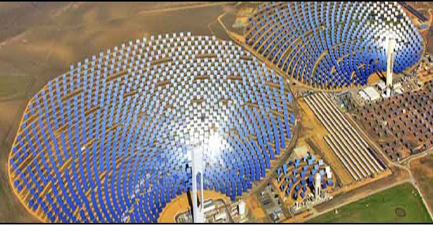

ارزان ترین انرژی بادی در دانمارک
یک شرکت سوئدی اعلام کرد که در حال ساخت یک مزرعه بادی در اطراف ساحل دانمارک است. این نیروگاه، الکتریسیته را ارزان تر از زغال سنگ و گاز طبیعی تولید می کند. نیروگاه 600 مگاواتی Kriegers Flak، خبر از اولین نیروگاه ساحلی فوق شبکه ای دنیا با تولید الکتریسیته 54 دلار در هر مگاوات، می دهد. این نیروگاه به اسم محل استقرارش در کنار تپه دریایی بالتیک است، نام گذاری شده است. این مزرعه بادی دارای یک پل ارتباطی 400 مگاواتی با آلمان است که دو کشور را قادر می سازد تا در مواقع مورد نیاز، الکتریسیته را به اشتراک بگذارند و علاوه بر آن، هزینه ها و کمبود توان را کاهش دهند. این نیروگاه فوق شبکه ای قرار است در سال 2021 راه اندازی شود.
عکس
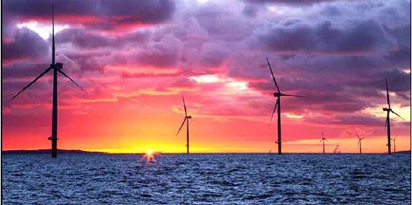

خانه های خورشیدی با هزینه های رقابتی در استرالیا
کار آفرینان، بارها در مورد این که انرژی خورشیدی می تواند الکتریسیته پایدار و مقرون به صرفه ایجاد کند، بحث کرده اند. خانه های خورشیدی در استرالیا بر اساس ظرفیت تولید انرژی خورشیدی و توانایی ذخیره انرژی، می توانند این مزایا را ایجاد کنند. در حالی که خرید الکتریسیته از شبکه معمول برق رسانی هزینه بالاتری را می طلبد. این به آن معناست که صاحبان خانه های خورشیدی در طولانی مدت از هزینه ها معاف می شوند. این ویژگی می تواند به صنعت خانه های مجهز به سقف های خورشیدی کمک کند.
عکس


انرژی های تجدیدپذیر در آمریکا
در حال حاضر در آمریکا، انرژی های بادی و خورشیدی از سوخت های فسیلی ارزان تر شده است. روزنامه نیویورک تایمز در سال 2014 داده های صنعتی را ارزیابی و گزارش کرد. در بعضی از موارد، انرژی تجدیدپذیر توانسته بود هزینه مربوط به سوخت های فسیلی را کاهش دهد. طبق گزارش روزنامه تایمز، با استناد به تحولاتی که در طول پنج سال رخ داده است، انرژی های تجدیدپذیر با استفاده از کمک های مالی، به قیمت رقابتی در مقایسه با سوخت های فسیلی رسیده است. اما بعضی تحلیلگران صنعت بر این باور بودند که حتی بدون استفاده انرژی های خورشیدی (مخصوصاً سلول های فتوولتاییک) و بادی از کمک های مالی، می توان با زغال سنگ و گاز طبیعی رقابت کرد. این حجم توجه در سال 2014 منحصر به فرد بود. هرچند با ادامه کاهش قیمت انرژی های تجدیدپذیر و افزایش سرمایه گذاری در این زمینه، بازار رقابت داغ تر هم می شود.

ارزان ترین نیروگاه خورشیدی جهان
دوبی رکورد جدیدی را با تنها 29/9 دلار در هر مگاوات ساعت، به ثبت رساند. این رکورد برای اولین بار در تاریخ، قیمت انرژی خورشیدی را از زغال سنگ پایین تر آورده است. این مطلب اثبات کننده این موضوع است که نه تنها انرژی های تجدیدپذیر می توانند با سوخت های فسیلی رقابت کنند، بلکه می توانند با کاهش بودجه ها، بیش تر سودمند باشند.

پنج نیروگاه خورشیدی بزرگ دنیا

اشاره
از سویی هزینه های رو به کاهش تولید این نوع انرژی، شرکت های تولید کننده برق را برای ساخت این نیروگاه ها ترغیب می کند. اما کدام نیروگاه های خورشیدی دنیا بیش ترین برق را برای مصرف کننده و تجار تولید می کنند؟ در این بخش به طور مختصر به معرفی پنج نیروگاه خورشیدی بزرگ دنیا خواهیم پرداخت.

پارک خورشیدی Qinghai Golmud
پارک خورشیدی Qinghai Golmud در استان Qinghai چین واقع شده و ظرفیت تولید برق آن به 500 مگاوات می رسد. ساخت این پارک خورشیدی در سال 2009 شروع شد و در اکتبر سال 2011 توسط Longyuan Power به بهره برداری رسید. فاز پنج این پارک خورشیدی، که در حال حاضر در حال ساخت است، پس از تکمیل، یک 60 مگاوات دیگر هم به ظرفیت این پارک خورشیدی اضافه خواهد کرد.

پارک خورشیدی Longyangxia Dam
پارک خورشیدی Longyangxia Dam در کنار رودخانه زرد در بخش گنگ در استان گیانگی چین واقع شده است. ساخت این پروژه از مارس سال 2013 و در فاز اول آن آغاز شد و در عرض 9 ماه به پایان رسید. در دسامبر همان سال، این مزرعه خورشیدی با 320 مگاوات کل ظرفیت تولیدی در مدار قرار گرفت.
در آگوست 2014، ساخت فاز دوم آن آغاز شد و در اواخر سال 2015 به پایان رسید. پس از آن ظرفیت این نیروگاه به 530 مگاوات رسید. این پارک خورشیدی بیش از 9 کیلومتر مربع مساحت دارد و یکی از بزرگ ترین نیروگاه های برق هیبریدی آبی- خورشیدی در دنیاست.

مزرعه خورشیدی Topaz
مزرعه خورشیدی Topaz در بخش سن لوییس اُبیسپو ایالت کالیفرنیا قرار گرفته است. هزینه ساخت این نیروگاه 2.5 میلیارد دلار بود و مساحت این نیروگاه بیش از 24.6 کیلومتر مربع است. ظرفیت نیروگاه Topaz برابر با 550 مگاوات است و مالکیت آن با شرکت BHE Renewable است. توسعه این نیروگاه هم بر عهده First Solar است.
مزرعه خورشیدی Topaz بیش از 9 میلیون پنل خورشیدی را در خود جا داده است
که تمامی این 9 میلیون پنل خورشیدی با زاویه 25 درجه قرار گرفته اند تا بهترین و بیش ترین تماس با اشعه خورشید را داشته باشند. برق تولیدی این نیروگاه برای تامین برق مصرفی تقریبا 160 هزار خانه کافی است. ساخت این نیروگاه بزرگ خورشیدی از نوامبر 2011 شروع شد و در سال 2014 به پایان رسید.
انرژی تولیدی این نیروگاه می تواند 377 هزار تن CO2 را در سال کاهش دهد که برابر با CO2 کاسته شده توسط کنار گذاشتن 73 هزار خودرو جاده هاست.

مزرعه خورشیدی Desert Sunlight
مزرعه خورشیدی Desert Sunlight در بخش ریورساید ایالت کالیفرنیا قرار دارد. این مزرعه خورشیدی 550 مگاوات ظرفیت دارد و مساحت تحت پوشش آن بیش از 15 کیلومتر مربع است. مدیریت این مزرعه خورشیدی با اداره فدارال مدیریت زمین است.
فاز اول این مزرعه خورشیدی تولید کننده بیش از 300 مگاوات ظرفیت برق است و فاز دوم آن 250 مگاوات دیگر هم بر ظرفیت آن خواهد افزود و کل ظرفیت آن را به 550 مگاوات خواهد رساند.
ساخت این مزرعه خورشیدی در سپتامبر 2011 آغاز شد و بیش از 400 مورد شغل برای کارگرهای ساخت و ساز در مدت 26 ماه به وجود آورد. انرژی که این مزرعه تولید می کند می تواند برق مورد نیاز 160 هزار خانه در این ایالت را تامین کند.

پروژه های Solar Star
پروژه های Solar Star در حال حاضر بزرگ ترین مزارع خورشیدی دنیا هستند و در آن ها بیش از 1/7 میلیون پنل خورشیدی نصب شده است. این نیروگاه مساحتی برابر با 13 کیلومتر مربع را در بر می گیرد و در نزدیکی روزاموند ایالت کالیفرنیا قرار گرفته است. ظرفیت تولید برق این نیروگاه 579 مگاوات است.
ساخت نیروگاه Solar Star از سال 2013 شروع شد و در سال 2015 تکمیل شد و توانست بیش 650 شغل ایجاد کند. این نیروگاه آن قدر برق پاک تولید می کند که بتواند 255 هزار خانه را از برق تولیدی خود سیراب کند. برق پاک تولیدی پروژه های Solar Star معادل با کنار گذاشتن دو میلیون خودرو از جاده ها در دوره زمانی 20 ساله است.

آشنایی با انرژی های نو و تجدیدپذیر
عکس
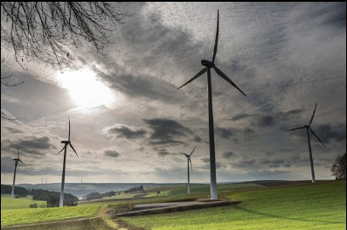
انرژی نو یا انرژی جایگزین به آن دسته از انرژی ها گفته می شود که برای تولیدشان از منابع بدون کربن استفاده می گردد؛ مانند انرژی خورشیدی، انرژی بادی، انرژی دریایی، زمین گرمایی، نیروگاه های آبی و کربن خنثی مانند زیست توده. از هیدروژن نیز که در پیل های هیدروژنی قادر به ذخیره انرژی است، به عنوان انرژی نو نام برده می شود.
این نوع انرژی ها معایب سوخت های فسیلی مانند افزایش غلظت دی اکسیدکربن و در نتیجه افزایش دمای کره زمین و تغییرات آب و هوایی و آلودگی زیست محیطی را ندارد علاوه بر این منابع تولید آن ها تمام ناشدنی و بدون محدودیت است.
توسعه این نوع از انرژی ها با توجه به عوامل مختلف به ویژه هزینه اولیه و قیمت تمام شده بالا و نبود سیاست های حمایتی، با مشکلاتی مواجه است.
عکس
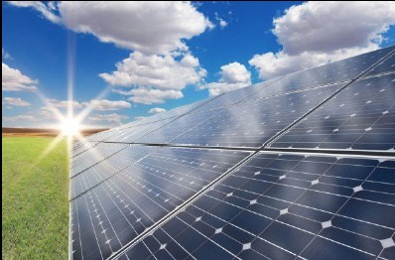

انرژی تجدیدپذیر

اشاره
انرژی تجدید پذیر، انرژی برگشت پذیر، نیز نامیده می شود. به انواعی از انرژی می گویند که بر خلاف انرژی های تجدیدناپذیر قابلیت بازگشت مجدد را به طبیعت دارند. در سال های اخیر با توجه به این که منابع انرژی تجدید ناپذیر رو به اتمام هستند این منابع مورد توجه قرار گرفته اند. در سال 2006 حدود 18٪ از انرژی مصرفی جهانی از راه انرژی های تجدیدپذیر بدست آمد.
سهم زیست توده به طور سنتی حدود 13%، که بیش تر جهت حرارت دهی و 3% انرژی آبی بود. 4/2٪ باقی مانده شامل نیروگاه های آبی کوچک، زیست توده مدرن، انرژی بادی، انرژی خورشیدی، انرژی زمین گرمایی و سوخت های زیستی می باشد که به سرعت در حال گسترش هستند.
استفاده از انرژی بادی با رشدی سالانه حدود 30% با ظرفیت نصب شده 157900 مگاوات در سال 2009، به صورت وسیعی در اروپا، آسیا و ایالات متحده به چشم می خورد.
در پایان سال 2009 میلادی مجموع انرژی تولیدی به وسیله فتوولتاییک به بیش از 21000 مگاوات رسید. ایستگاهای انرژی گرما- خورشیدی در آمریکا و اسپانیا مشغول به کار می باشند که بزرگ ترین آن ها با ظرفیت 354 مگاوات در بیابان موهاوی در حال کار است.
عکس

بزرگ ترین نیروگاه زمین گرمایی دنیا در کالیفرنیا با نام نیروگاه گیسرز با ظرفیت 750 مگاوات در حال فعالیت می باشد. برزیل یکی از کشورهایی است که پروژه های بزرگی برای استفاده از انرژی های نو (انرژی های تجدید پذیر) انجام می دهد. 18٪ از
کل مصرف سوخت اتوموبیل های برزیل از طریق سوخت اتانولی که از ساقه نیشکر به دست می آید تامین می شود. سوخت اتانولی به صورت گسترده در ایالات متحده مورد استفاده قرار می گیرد.
بیش ترین پروژه ها و محصولات انرژی های نو در مقیاس بزرگ موجود می باشند، ولی انرژی های نو را می توان در مقیاس های کوچک (نیروگاه کوچک خارج مدار یا نیروگاه کوچک مدار بسته) هم استفاده کرد. در حواشی و در جاهای دور افتاده نقش انرژی های نو به خوبی نمایان می شود. کنیا دارای بالاترین نرخ سالانه فروش سیستم های کوچک خورشیدی (100-20 وات) به میزان 30000 سیستم در سال می باشد.
نگرانی درباره تغییرات زیست محیطی در کنار افزایش قیمت روزافزان نفت و اوج تولید نفت و حمایت دولت ها، باعث رشد روزافزون وضع قوانینی می شود، که بهره برداری و تجارتی کردن این منابع سرشار تجدید پذیر را تشویق می کنند.
عکس
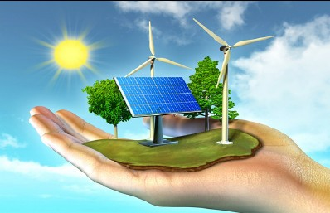

انواع انرژی های تجدید پذیر عبارتند از:
•
انرژی آبی (نیروی برق آبی)
•
انرژی بادی
•
انرژی خورشیدی
•
انرژی زمین گرمایی
•
انرژی زیست توده (زیست سوخت)
•
انرژی امواج و جزر و مد

معرفی 10 منبع جدید انرژی

1- حرکت انسان یا حیوان
عکس
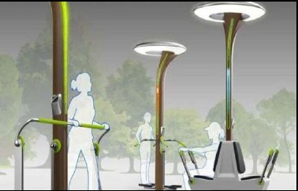
در این روش، افراد با حرکت خود، انرژی مورد نیاز برای روشن کردن چراغ ها را تهیه می کنند. دانشمندان هم چنین تلاش می کنند باتری هایی را بسازند که انرژی به دست آمده به هنگام حرکت و فعالیت های بدنی روزمره انسان را ذخیره کند. از این باطری می توان برای تامین برق لپ تاپ، موبایل و دیگر وسایل برقی شخصی استفاده کرد.

2- ضربان قلب
عکس

یکی از طراحان برزیلی به تازگی دستگاه پخش صدا و موسیقی" ام پی 3" را به شکل حلقه انگشتری طراحی کرده است. انرژی این دستگاه از طریق نبض قلب به دست می آید.

3- حرکت شن و ماسه
عکس
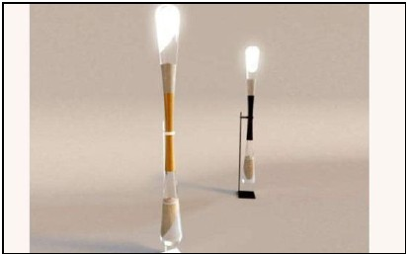
حرکت شن یکی از منابع جدید انرژی است که هم اکنون به صورت بسیار محدود مورد استفاده است ولی پیش بینی می شود در آینده، استفاده از این منبع انرژی گسترش یابد. در این تصویر، چراغ ال ای دی مشاهده می شود که انرژی خود را از حرکت شن و ماسه در قالب یک ساعت شنی قدیمی دریافت می کند.

4-سوخت گیاهی
عکس
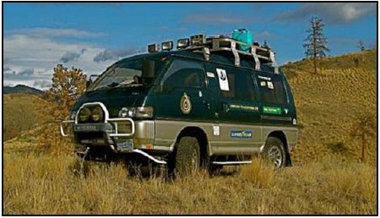
یکی از منابع جدید انرژی که به نظر می رسد در آینده گسترش یابد، استفاده از سوخت گیاهی برای استفاده در خودروهاست. شرکت میتسوبیوشی خودروی "وان" را با عنوان "خودروی سبز" تولید کرده است. این خودرو تنها با استفاده از سوخت گیاهی حرکت می کند.

5- جاذبه زمین
عکس
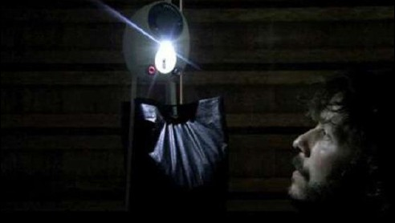
استفاده از جاذبه زمین یکی دیگر از منابع جدید تولید انرژی است که توسط دو دانشمند به نام های مارتین ریدیورد و جیم ریدیز برای استفاده در چراغ های روشنایی خانه ها مطرح شده است. این چراغ ها دارای محفظه ای چرمی پر از سنگ و شن در ارتفاع معینی از اتاق آویزان می شود. این محفظه در مدت 30 دقیقه به دلیل سنگینی به زمین نزدیک و در این حرکت انرژی برق مورد نیاز برای روشن شدن چراغ تهیه می شود. پس از این می توان دوباره این محفظه را به بالا آویزان کرد تا چراغ به مدت 30 دقیقه دیگر روشن بماند.

6- زباله
در انگلیس خودروی ویژه ای برای جمع آوری زباله تولید شده است که با باتری کار می کند. انرژی این باتری از طریق همین زباله ها تامین می شود. در نتیجه، زباله ها جمع آوری و بازیافت و انرژی پاک و دوستدار محیط زیست تولید می شود و برای کار کردن خودرو از انرژی ارزان قیمت استفاده خواهد شد. این خودرو روزانه 25 تن زباله و وسایل دوریختنی را از خیابان ها جمع آوری می کند. سپس آن ها را در ایستگاه مخصوصی جداسازی و ضمن تولید برق، از آن ها برای شارژ باتری خودرو استفاده می شود. از این انرژی می توان برای روشن کردن چراغ های روشنایی خیابان ها هم استفاده کرد.
عکس
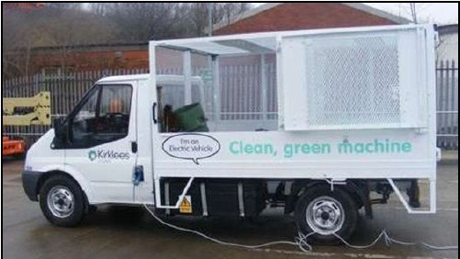

7- محلول
عکس
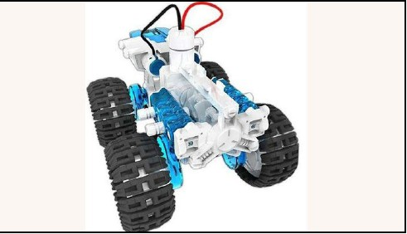
شرکت OWI خودری اسباب بازی به نام The Salt Water Fuel Cell Monster Truck تولید کرده است که با استفاده از برق کار می کند. این خودرو با استفاده از قطرات مایع سالین یا نوعی محلول آب و نمک برق تولید می کند.

8- پرتقال
استفاده از میوه ها در تولید انرژی برق یکی از اشکال تولید انرژی از سوخت های گیاهی است. با حمایت های یکی از آژانس های تبلیغاتی در فرانسه، چراغ های فلوروسنت یک تابلوی تبلیغاتی با استفاده از برق تولید شده توسط پرتقال روشن می شوند.
عکس
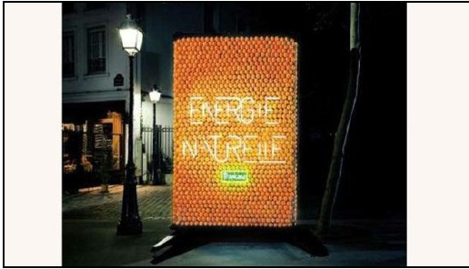

9- جلبک سبز
عکس
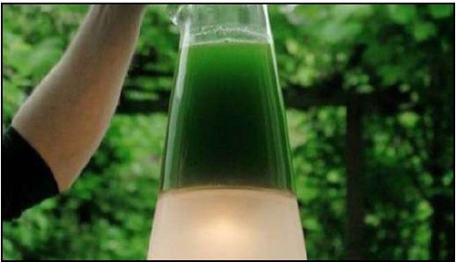
جلبک سبز یکی دیگر از منابع تامین انرژی از سوخت های گیاهی است که می توان برای کارکردن خودروها، چراغ ها یا دستگاه های برقی موجود در یک ساختمان استفاده کرد. بیل گیتس بنیانگذار مایکروسافت و یکی از ثروتمندترین افراد جهان از این ایده حمایت زیادی می کند.

10- روغن تمساح
سوخت جدیدی به نام "بیودیزل" از روغن تمساح برای تولید انرژی و سوخت خودروها تهیه می شود. این اقدام توسط مهندسانی در ایالت لویزیانا آمریکا مطرح شد. آن ها می گویند بیودیزل به دست آمده از روغن تمساح از نظر ارزان بودن بر سوخت
گیاهی اولویت دارد. از سوخت به دست آمده از روغن تمساح می توان به سادگی در باک بنزین و سوخت معمولی خودروها استفاده کرد. این سوخت هم دوستدار محیط زیست است.
عکس
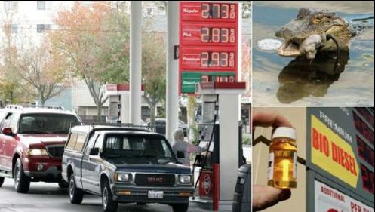

منابع
1)" انرژی خورشید جایگزینی برای انرژی های فسیلی "، نقوی، نشریه نشاء علم، سال علم، سال دوم، شماره دوم، 1391.
2.
رجبی، م و همکاران، " استفاده از انرژی خورشیدی در ساختمان مدرن با استفاده از صفحات خورشیدی "، کنفرانس ملی پژوهش های نوین در علوم فنی و مهندسی. 1395.
3.
www.asriran.com
4.
www.infu.ir
5.
www.iranenergy.news
6.
www.fa.wikipedia.org
7.
www.qazvin-solar-ups.ir
8.
www.enline.ir
9.
www.iranecs.com
10.
www.edu.nano.ir
11.
www.satba.gov.ir
12.
www.rooyansanat.com
13.
www.isna.ir
14.
www.bartarinha.ir
15.
www.hossein-sodagar.com
16.
www.home.peymansaz.org
17.
www.autoir.ir
18.
www.daneshnameh.roshd.ir
19.
www.cleanenergydream.com
20.
www.digiato.com
21.
www.shana.ir
22.
www.energyhub.ir
23.
www.zoomit.ir
24.
www.eligasht.com
25.
www.solarkar.ir

ghaemiyeh.com

